실습 03: Microsoft Entra ID Join 구성 및 관리

요약
이 실습에서는 Microsoft Entra ID 조인 설정을 구성하고 Windows 장치에 대한 표준 조인과 Microsoft Entra hybrid join 시나리오를 수행합니다.

필수 조건
이 실습을 시작하기 전에 다음 랩을 완료해야 합니다.
- 실습 #2: Microsoft Entra Connect를 사용하여 ID 동기화
참고: Entra ID에 대한 Windows Hello 로그인 인증을 보호하는 데 사용되는 문자 메시지를 수신할 수 있는 휴대폰도 필요합니다.

연습 1: Microsoft Entra Join 구성

시나리오
모든 사용자가 Entra ID에 장치를 가입할 수 있도록 Entra ID 장치 설정을 구성해야 합니다. 또한 사용자가 최대 20대의 장치만 가입할 수 있도록 하고, 모든 Microsoft Entra 가입 장치에 Allan Deyoung이 로컬 관리자로 추가되었는지 확인해야 합니다. 마지막으로 Joni Sherman이 SEA-WS1을 테넌트에 가입하도록 하여 Microsoft Entra Join이 예상대로 작동하는지 확인합니다.

작업 0: PowerShell 스크립트를 사용하여 TLS 1.2 활성화
- SEA-WS1에서 Contoso\Administrator로 로그인하고 비밀번호는 Pa55w.rd입니다.
- 시작 메뉴에서 PowerShell 을 입력하고 PowerShell을 마우스 오른쪽 버튼으로 클릭한 후 run as administrator을 선택합니다.
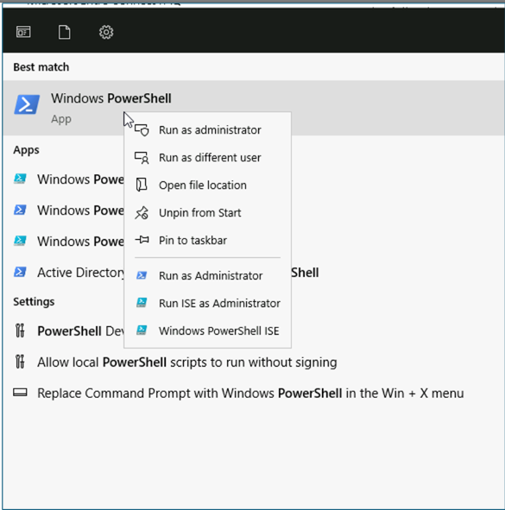
- PowerShell에서 다음 스크립트를 실행합니다.
If (-Not (Test-Path 'HKLM:\SOFTWARE\WOW6432Node\Microsoft\.NETFramework\v4.0.30319'))
{
New-Item 'HKLM:\SOFTWARE\WOW6432Node\Microsoft\.NETFramework\v4.0.30319' -Force | Out-Null
}
New-ItemProperty -Path 'HKLM:\SOFTWARE\WOW6432Node\Microsoft\.NETFramework\v4.0.30319' -Name 'SystemDefaultTlsVersions' -Value '1' -PropertyType 'DWord' -Force | Out-Null
New-ItemProperty -Path 'HKLM:\SOFTWARE\WOW6432Node\Microsoft\.NETFramework\v4.0.30319' -Name 'SchUseStrongCrypto' -Value '1' -PropertyType 'DWord' -Force | Out-Null

If (-Not (Test-Path 'HKLM:\SOFTWARE\Microsoft\.NETFramework\v4.0.30319'))
{
New-Item 'HKLM:\SOFTWARE\Microsoft\.NETFramework\v4.0.30319' -Force | Out-Null
}
New-ItemProperty -Path 'HKLM:\SOFTWARE\Microsoft\.NETFramework\v4.0.30319' -Name 'SystemDefaultTlsVersions' -Value '1' -PropertyType 'DWord' -Force | Out-Null
New-ItemProperty -Path 'HKLM:\SOFTWARE\Microsoft\.NETFramework\v4.0.30319' -Name 'SchUseStrongCrypto' -Value '1' -PropertyType 'DWord' -Force | Out-Null

If (-Not (Test-Path 'HKLM:\SYSTEM\CurrentControlSet\Control\SecurityProviders\SCHANNEL\Protocols\TLS 1.2\Server'))
{
New-Item 'HKLM:\SYSTEM\CurrentControlSet\Control\SecurityProviders\SCHANNEL\Protocols\TLS 1.2\Server' -Force | Out-Null
}
New-ItemProperty -Path 'HKLM:\SYSTEM\CurrentControlSet\Control\SecurityProviders\SCHANNEL\Protocols\TLS 1.2\Server' -Name 'Enabled' -Value '1' -PropertyType 'DWord' -Force | Out-Null
New-ItemProperty -Path 'HKLM:\SYSTEM\CurrentControlSet\Control\SecurityProviders\SCHANNEL\Protocols\TLS 1.2\Server' -Name 'DisabledByDefault' -Value '0' -PropertyType 'DWord' -Force | Out-Null

If (-Not (Test-Path 'HKLM:\SYSTEM\CurrentControlSet\Control\SecurityProviders\SCHANNEL\Protocols\TLS 1.2\Client'))
{
New-Item 'HKLM:\SYSTEM\CurrentControlSet\Control\SecurityProviders\SCHANNEL\Protocols\TLS 1.2\Client' -Force | Out-Null
}
New-ItemProperty -Path 'HKLM:\SYSTEM\CurrentControlSet\Control\SecurityProviders\SCHANNEL\Protocols\TLS 1.2\Client' -Name 'Enabled' -Value '1' -PropertyType 'DWord' -Force | Out-Null
New-ItemProperty -Path 'HKLM:\SYSTEM\CurrentControlSet\Control\SecurityProviders\SCHANNEL\Protocols\TLS 1.2\Client' -Name 'DisabledByDefault' -Value '0' -PropertyType 'DWord' -Force | Out-Null

Write-Host 'TLS 1.2 has been enabled. You must restart the Windows Server for the changes to take affect.' -ForegroundColor Cyan
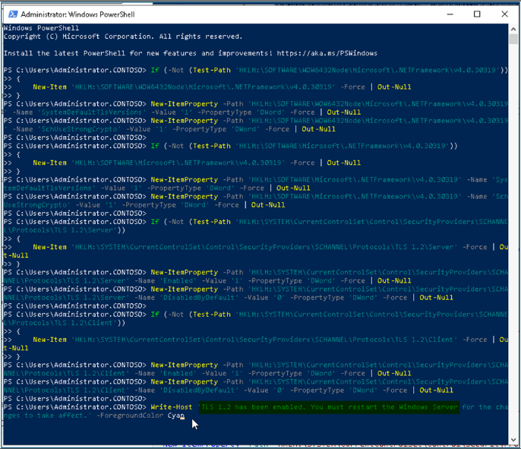
- Windows Server VM을 다시 시작합니다.
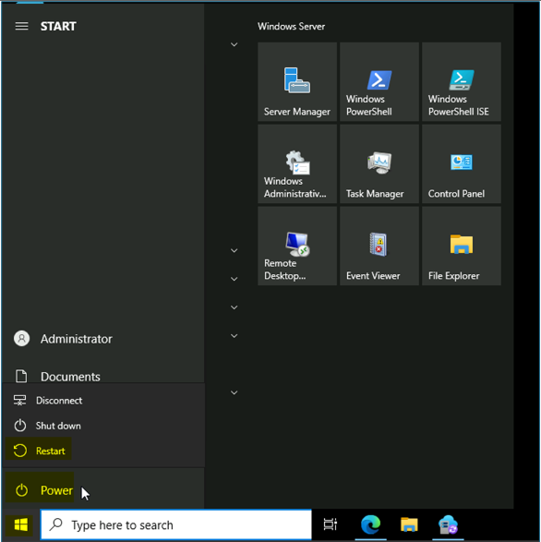

T 작업 1: Microsoft Entra ID join 장치 설정 구성
- SEA-SVR1로 전환합니다. Microsoft Edge브라우저 주소창에 다음 URL을 입력합니다: !!https://entra.microsoft.com!! 그리고 Enter 버튼을 누르세요.

- O365 테넌트 ID: !! admin@M365xXXXXXXXX.onmicrosoft.com!!로 로그인하고 테넌트 관리자 비밀번호를 사용합니다.

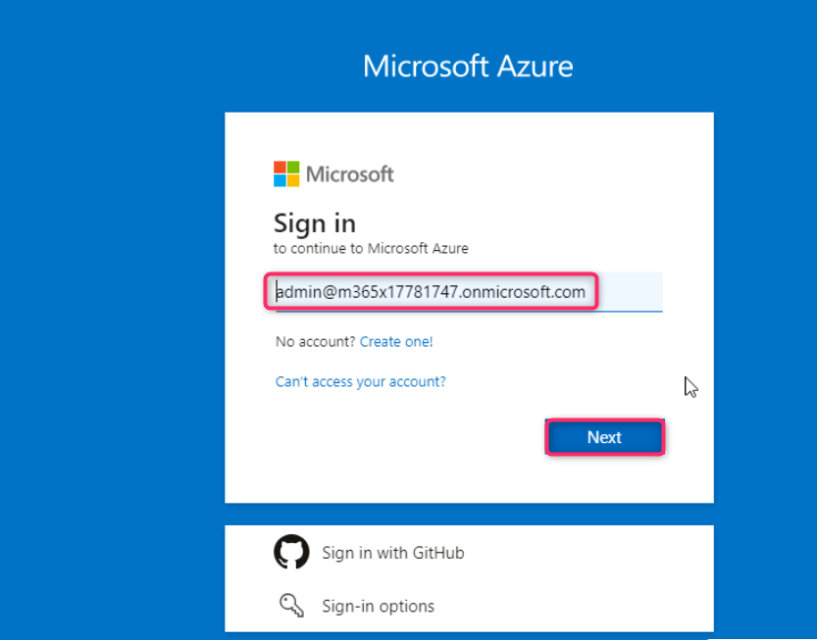

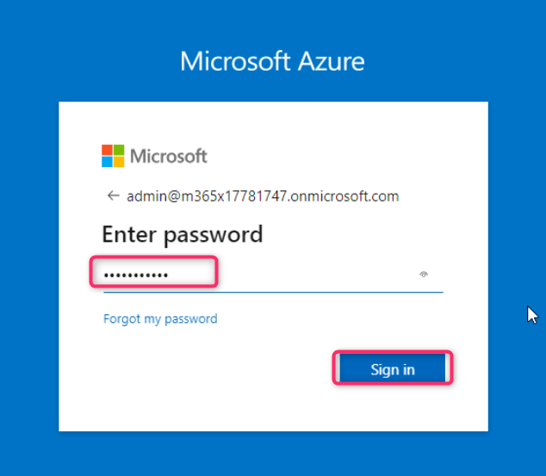
- Stay signed in? 대화 상자에서 Yes 버튼을 선택합니다.
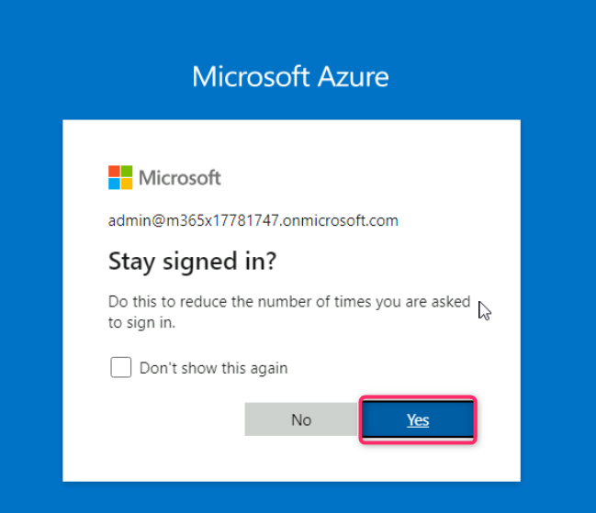
- Microsoft Entra admin center창에서 Identity를 찾아 클릭합니다.

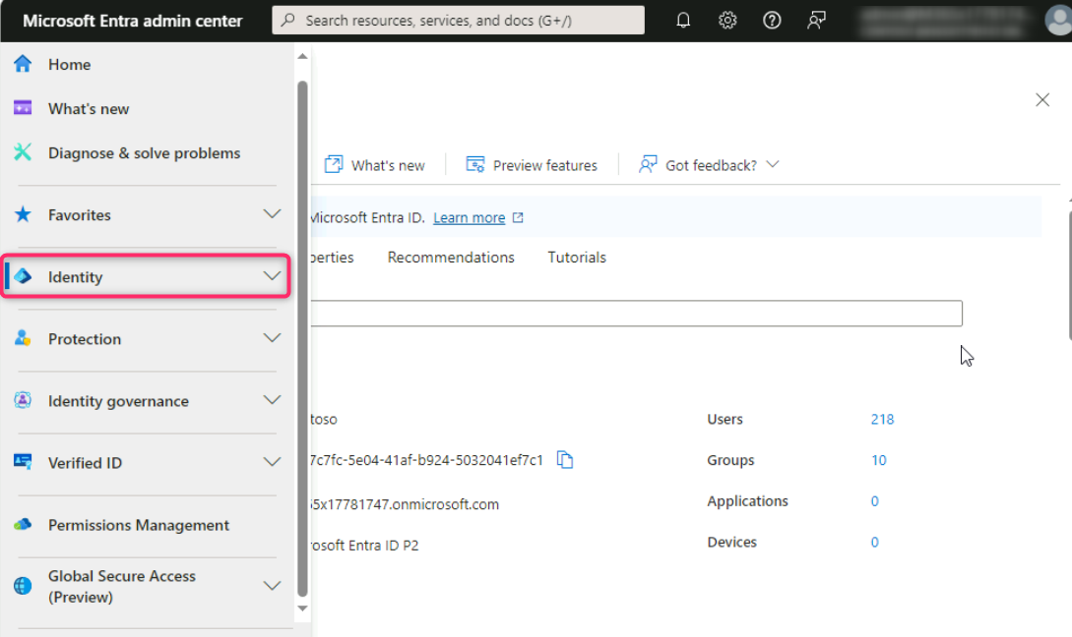
- Identity 섹션에서 Devices를 선택한 다음 아래 이미지에 표시된 대로 All devices를 찾아 클릭합니다.
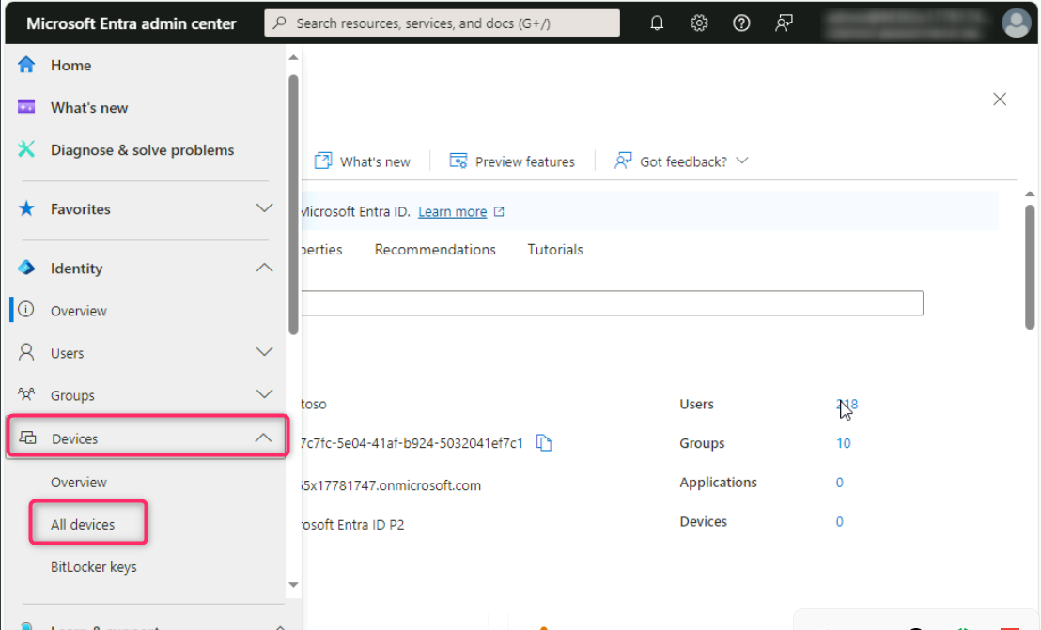
아직 아무 장치에도 가입하지 않았으므로 장치를 찾을 수 없습니다.
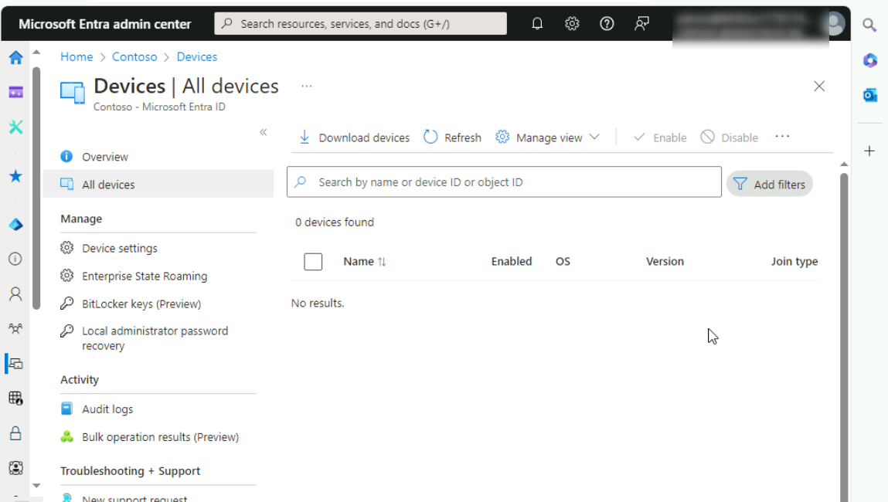
- Devices | All devices 페이지에서 Device settings를 선택합니다.
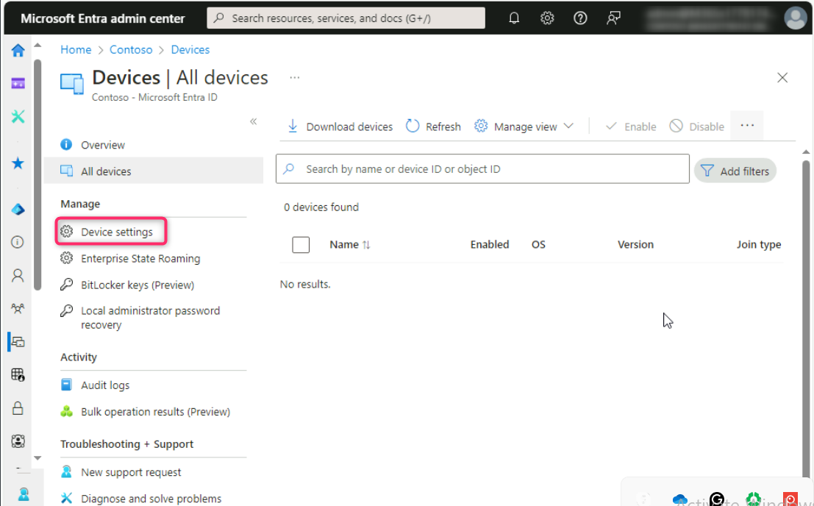
- Devices | Device settings 페이지의 세부 정보 창에서 Users may join devices to Entra아래에서 모두가 선택되어 있는지 확인합니다.
이는 모든 Entra 사용자가 Windows 10 이상 기기를 Microsoft Entra에 연결할 수 있음을 나타냅니다. 이 설정은 Entra 하이브리드 연결 기기나 Windows Autopilot 자체 배포 모드를 사용하여 연결된 기기에는 적용되지 않습니다.
- Require Multi-factor Authentication to register or join devices with Entra 섹션에서 설정이 No로 설정되어 있는지 확인합니다.
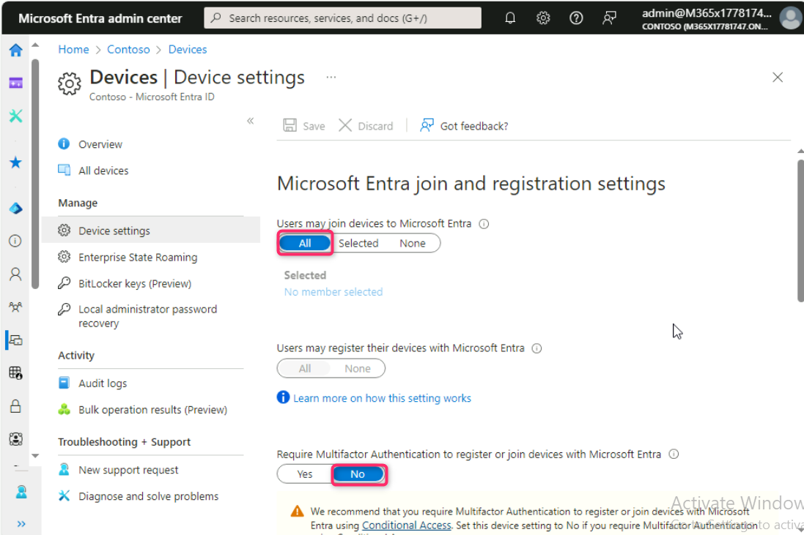
- Maximum number of devices per user 섹션에서 20 (Recommended)을 선택합니다.
- Manage Additional local administrators on all Microsoft Entra Joined devices 링크를 클릭합니다. Device Administrators page 페이지가 열립니다.
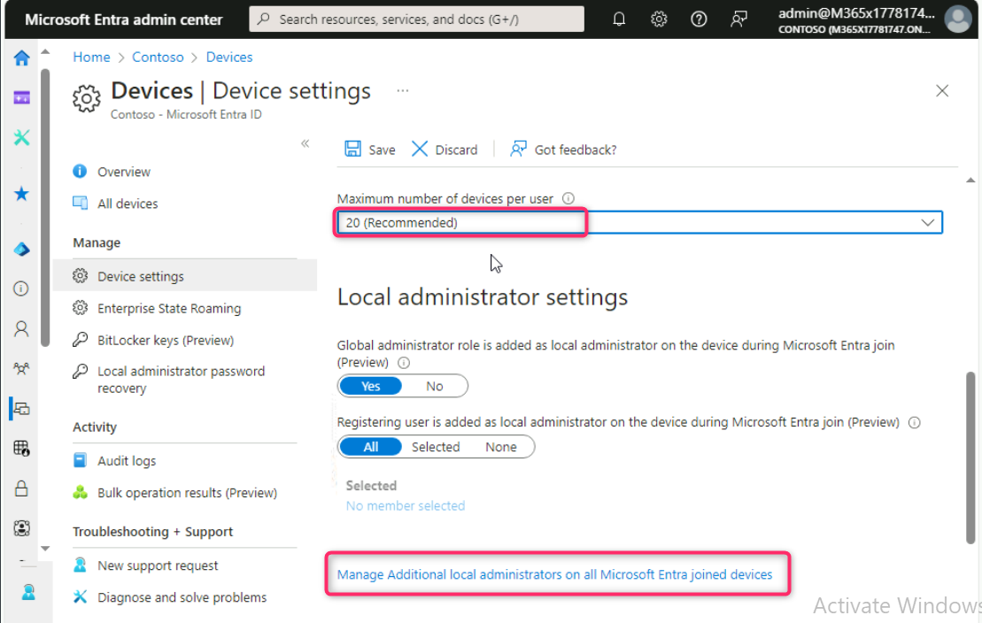
- Device Administrators | Assignments 페이지에서 Add assignments를 선택합니다.
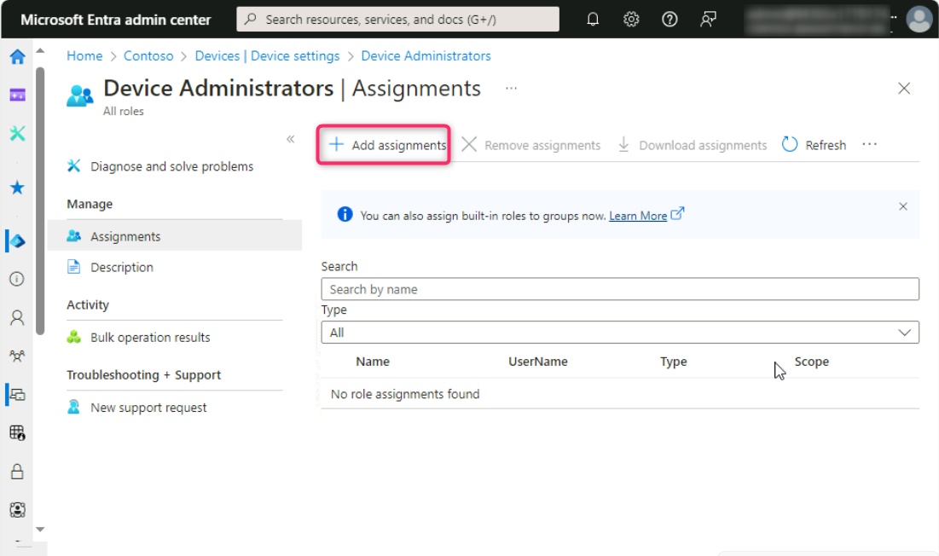
- 검색 상자에 !!Allan Deyoung!!을 입력하고 Allan Deyoung 사용자 개체를 선택한 다음 Add를 선택합니다.
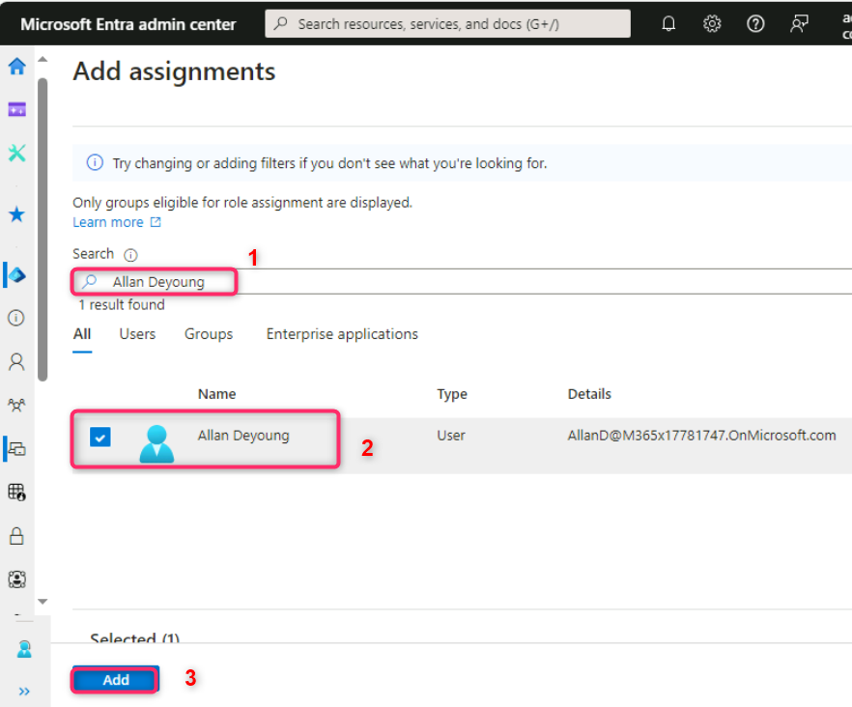
- Allan Deyoung은 이제 모든 Microsoft Entra join기기에 기기 관리자로 추가됩니다.
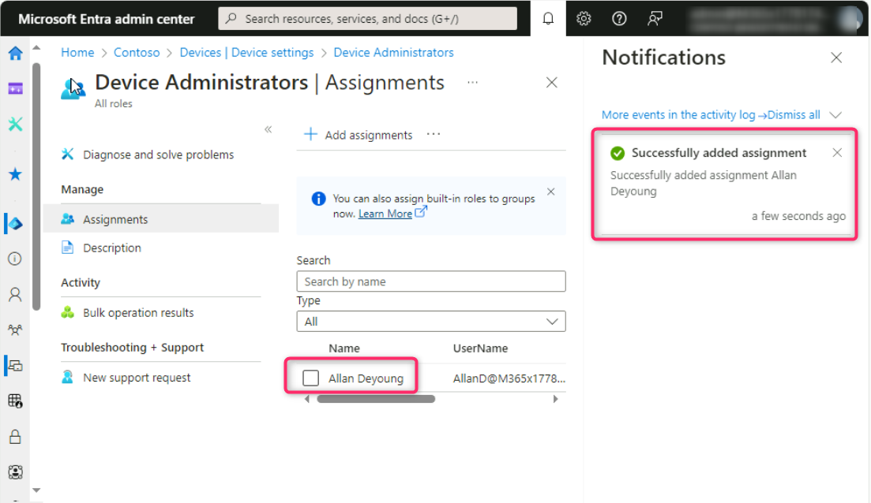
- Azure Portal 검색 창 아래의 Devices | Device settings 링크를 클릭하여 Device Settings페이지로 돌아갑니다.
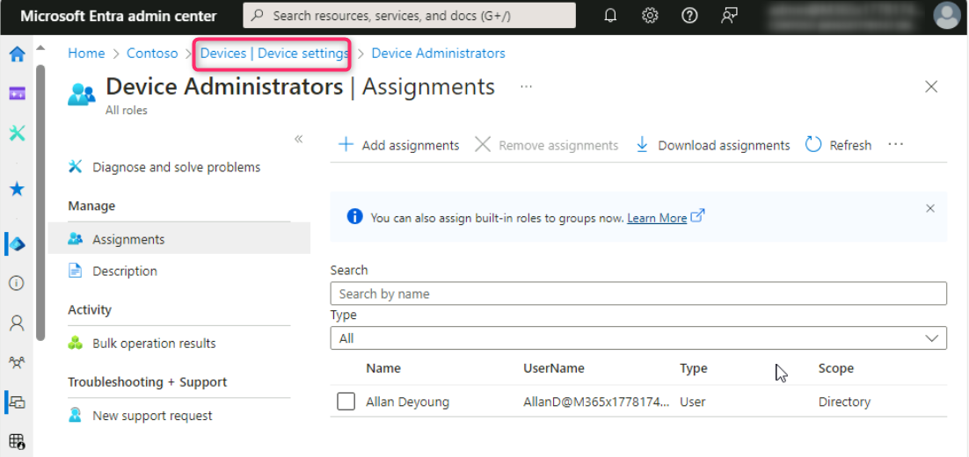
- Device settings 페이지에서 Save를 선택합니다.
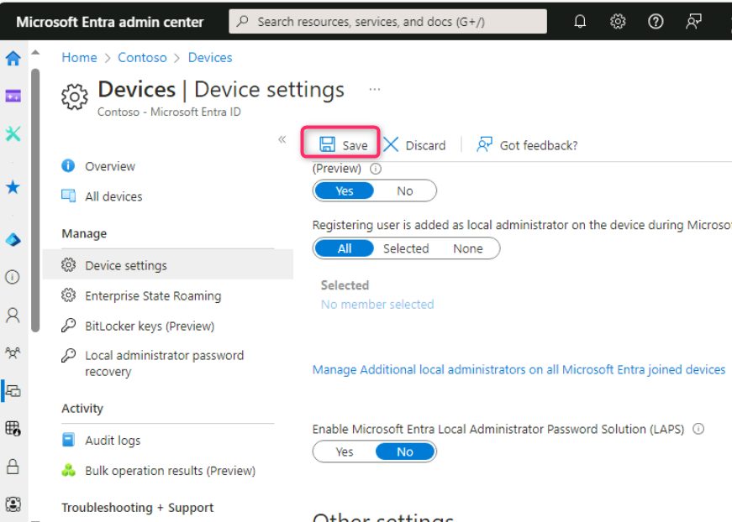

작업 2: Microsoft Entra ID Join 수행
- SEA-WS1로 전환하고 !!Pa55w.rd!!의 비밀번호를 사용하여 Admi으로 로그인합니다.
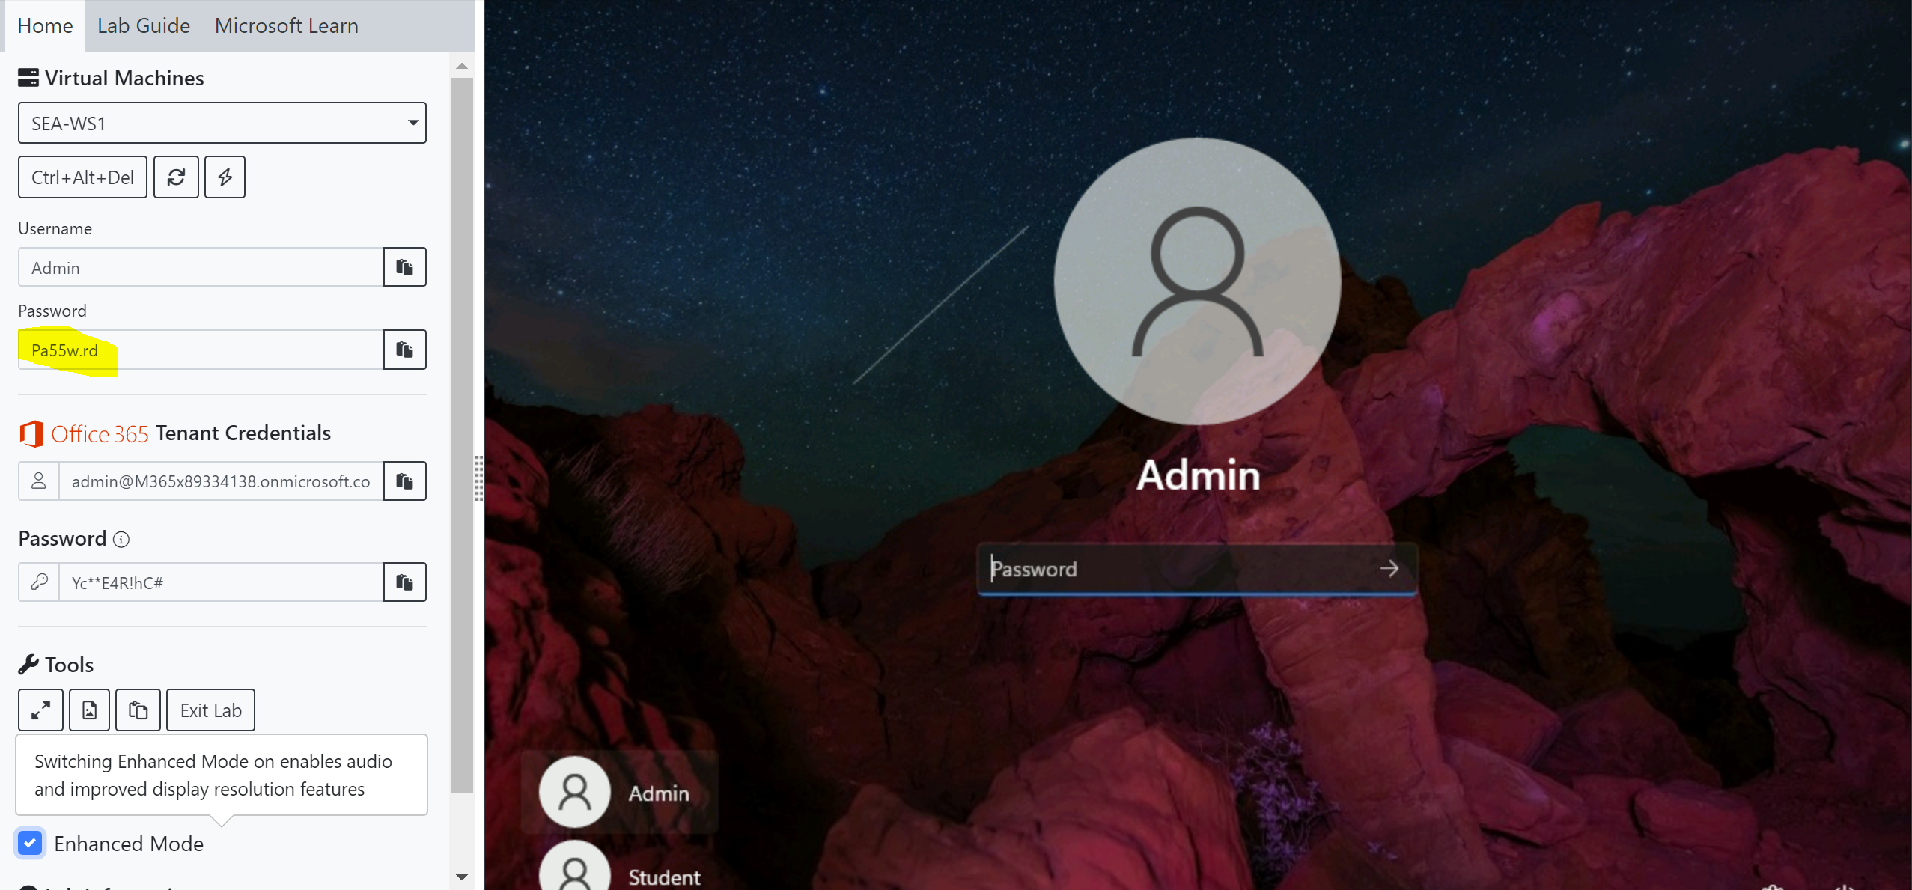
- 타스크바에서 Windows Start button아이콘을 선택한 다음 Settings.을 선택합니다.
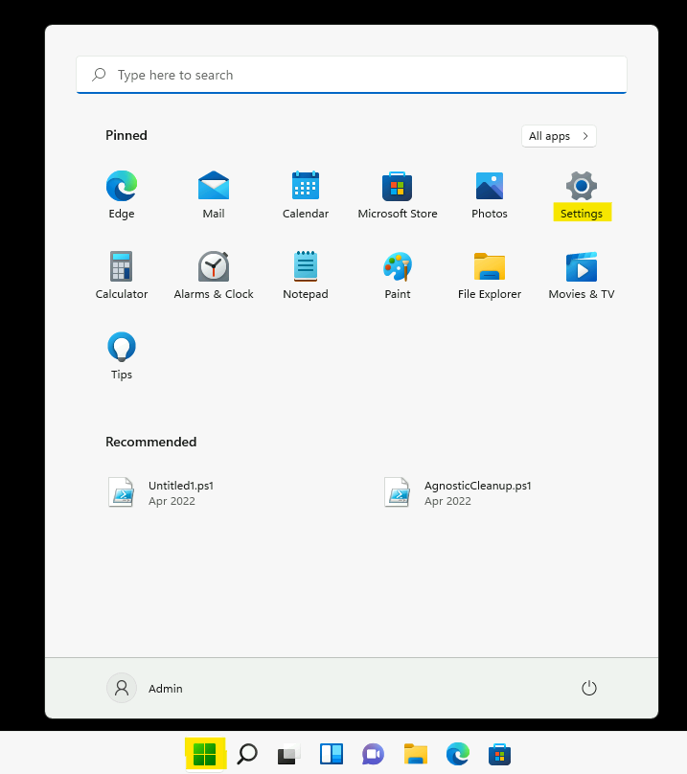
- Settings 창에서 Accounts를 선택합니다.
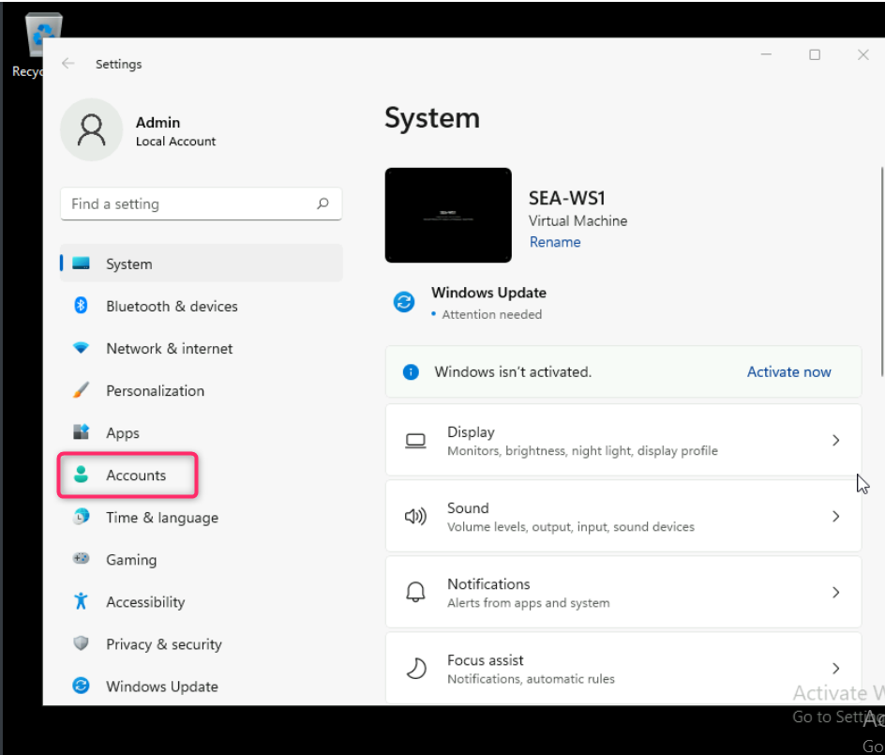
- Accounts페이지에서 Access work or school를 선택합니다.
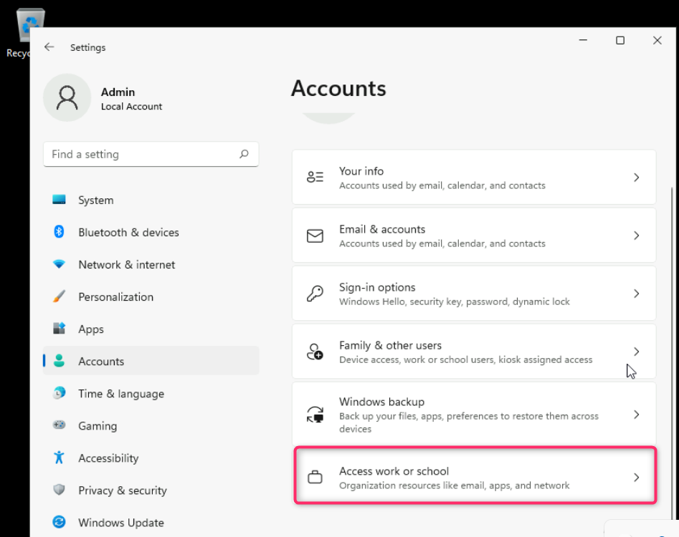
- Access work or school 페이지에서 Connect를 선택합니다.
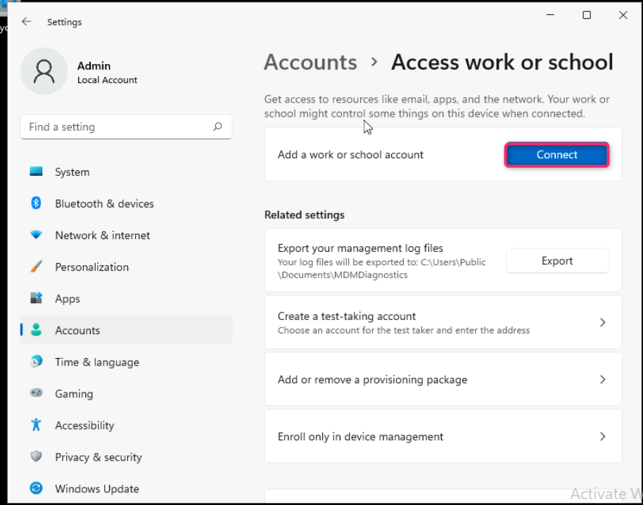
- Microsoft account 창에서 Join this device to Microsoft Entra ID을 선택합니다.
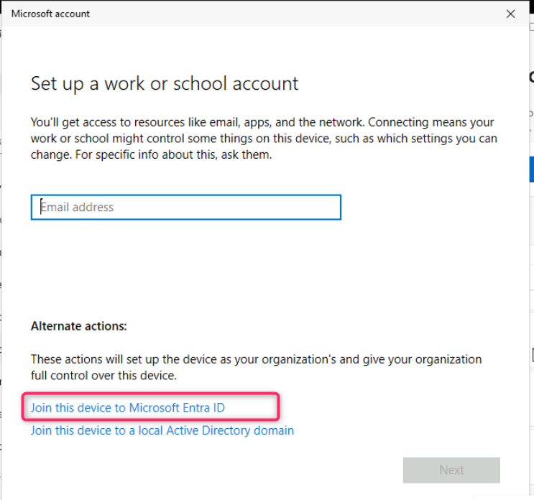
- Sign in 페이지에서 !!JoniS@M365xXXXXXXX.onmicrosoft.com!!을 입력하고 Next를 선택합니다.
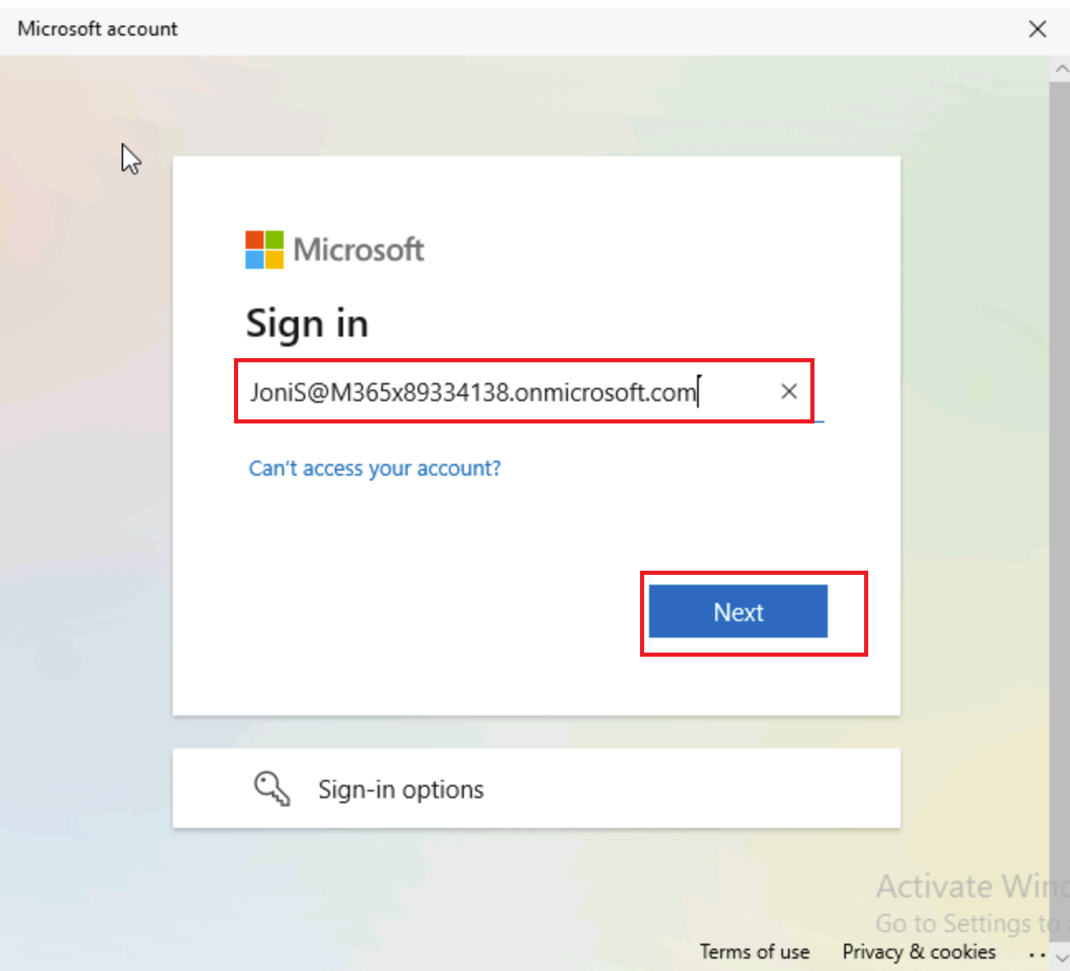
- Enter password 페이지에서 테넌트 비밀번호 !!P@55w.rd1234!!를 입력한 다음 Sign in을 선택합니다.

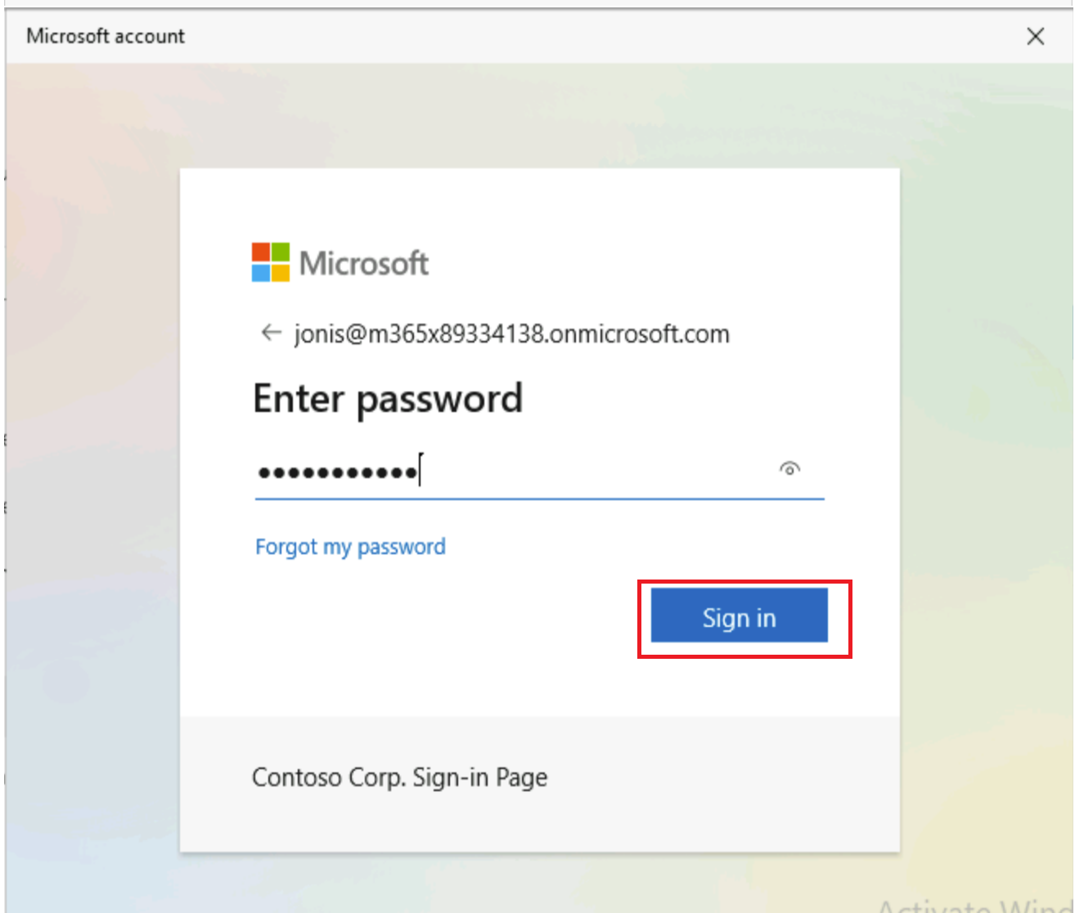
- Make sure this is your organization 대화 상자에서 Join을 선택합니다.
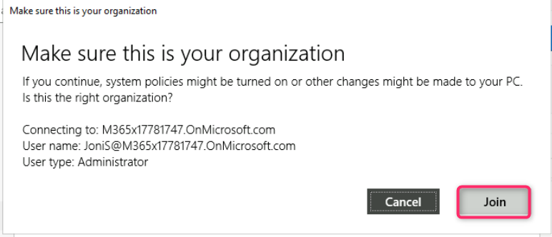
- You're all set! 페이지에서 Done를 선택합니다.
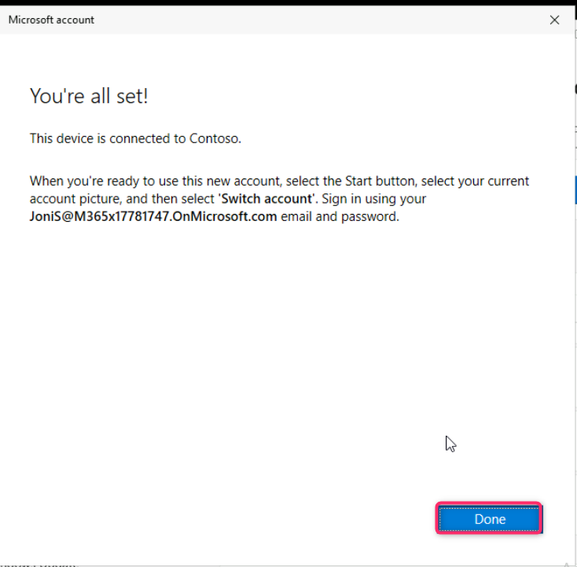
- Access work or school 페이지에서 Connected to Contoso's Azure AD가 표시되는지 확인합니다.
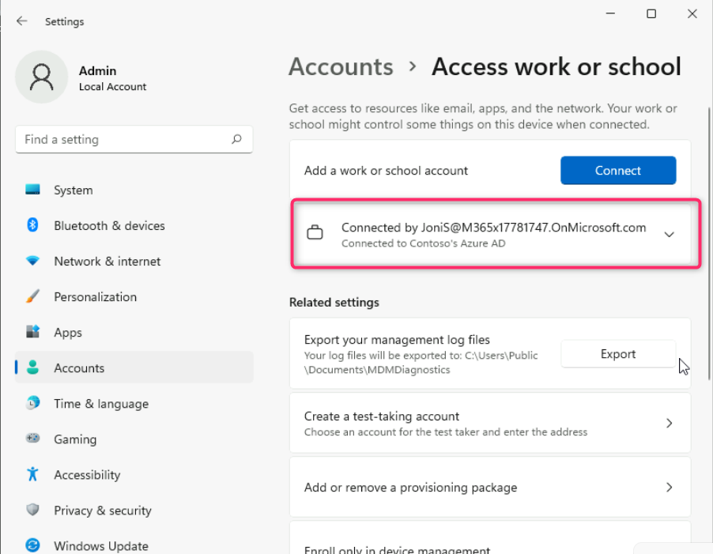
- Settings 페이지를 닫습니다.

작업 3: Microsoft Entra Join 검증
- SEA-WS1에서 Windows Start button아이콘을 마우스 오른쪽 버튼으로 클릭한 다음 아래 이미지와 같이 Windows Terminal (Admin)을 선택합니다.
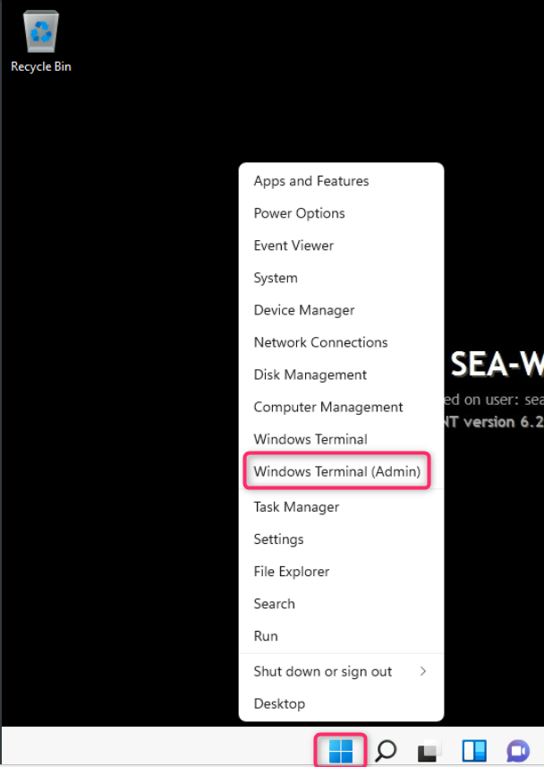
- User Account Control대화 상자에서 Yes를 선택합니다.

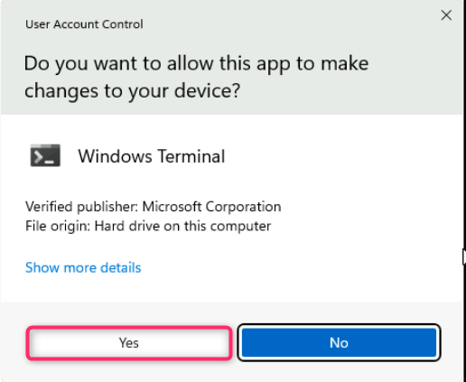
- PowerShell 콘솔에서 다음 명령을 입력하고 Enter 버튼을 누릅니다:
!!dsregcmd /status!!
- 출력의 Device State에서 AzureAdJoined : YES 가 표시되는지 확인합니다.
이는 해당 장치가 Microsoft Entra에 가입되었음을 나타냅니다.

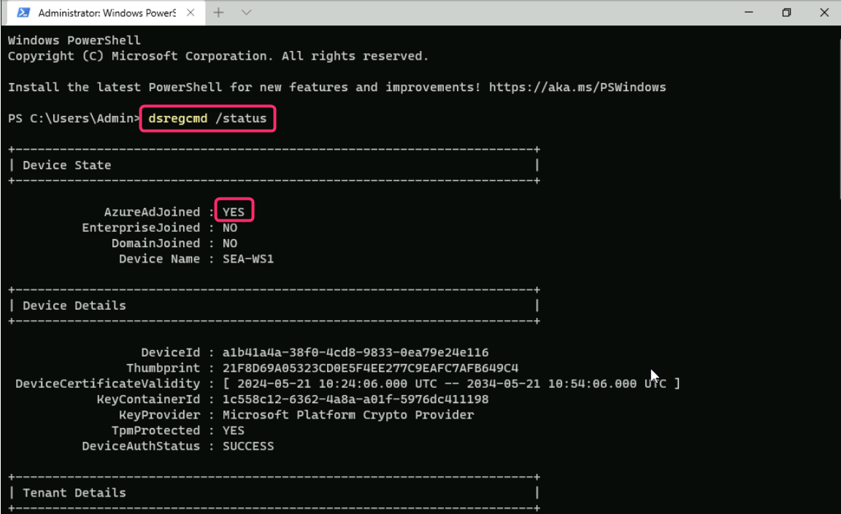
- PowerShell을 닫습니다.
- Windows Start button아이콘을 다시 마우스 오른쪽 버튼으로 클릭한 다음 Computer Management를 선택합니다
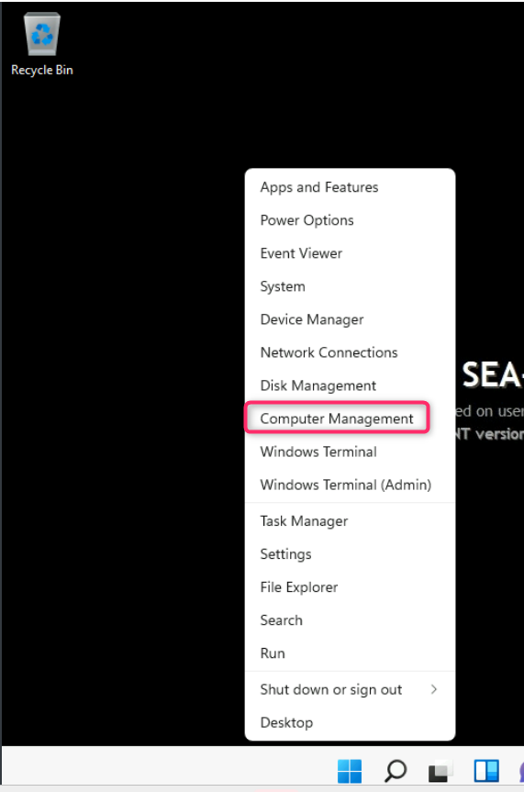
- Computer Management창에서 Local Users and Groups을 확장한 다음 Groups를 선택합니다.
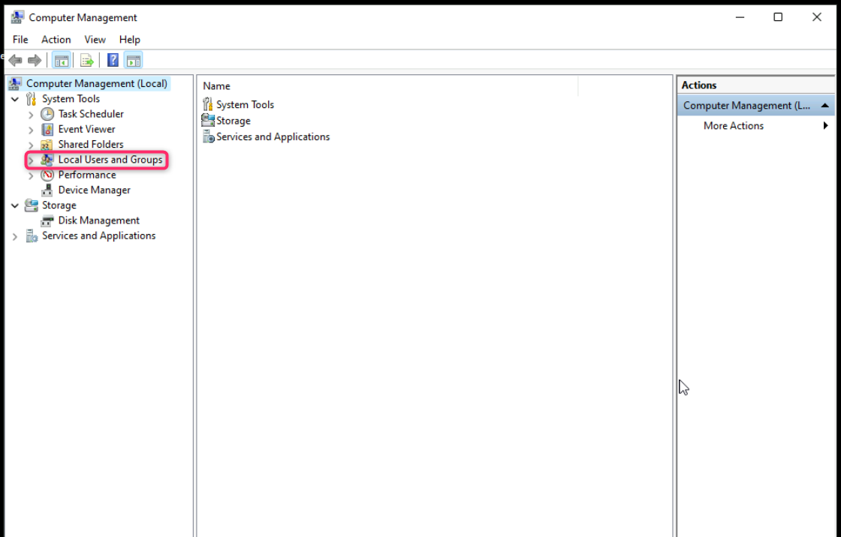
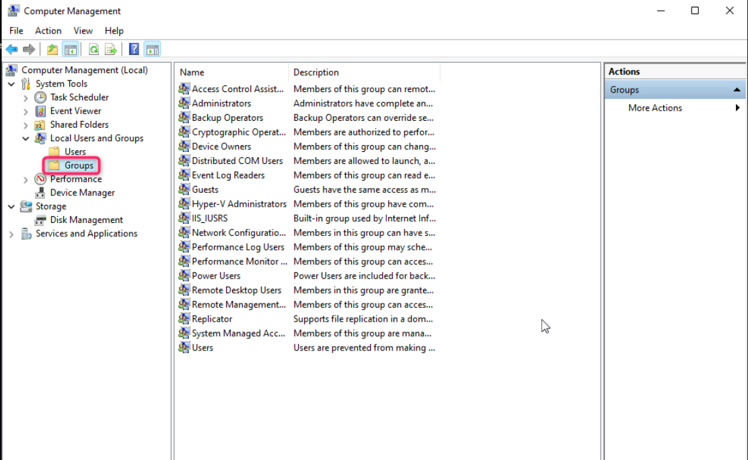
- Administrators 그룹을 두 번 클릭합니다.
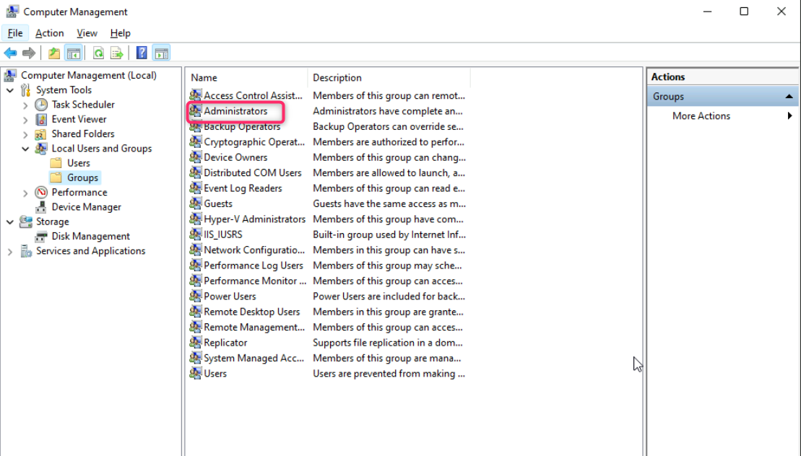
Joni Sherman이 SEA-WS1의 로컬 관리자로 추가된 것을 확인할 수 있습니다. 또한 보안 식별자(SID)로 표현되는 두 개의 보안 주체도 확인할 수 있습니다. 이 두 SID는 Entra 글로벌 관리자 역할과 Microsoft Entra 가입 장치 관리자 역할을 나타냅니다.
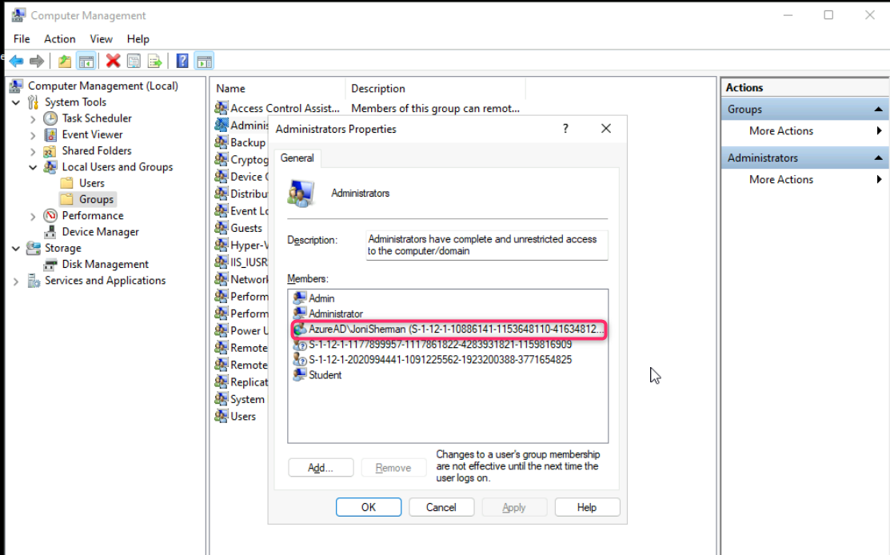
- 열려 있는 모든 창을 닫고 Windows Start button icon > Admin > Sign out을 클릭하여 SEA-WS1에서 로그아웃합니다.
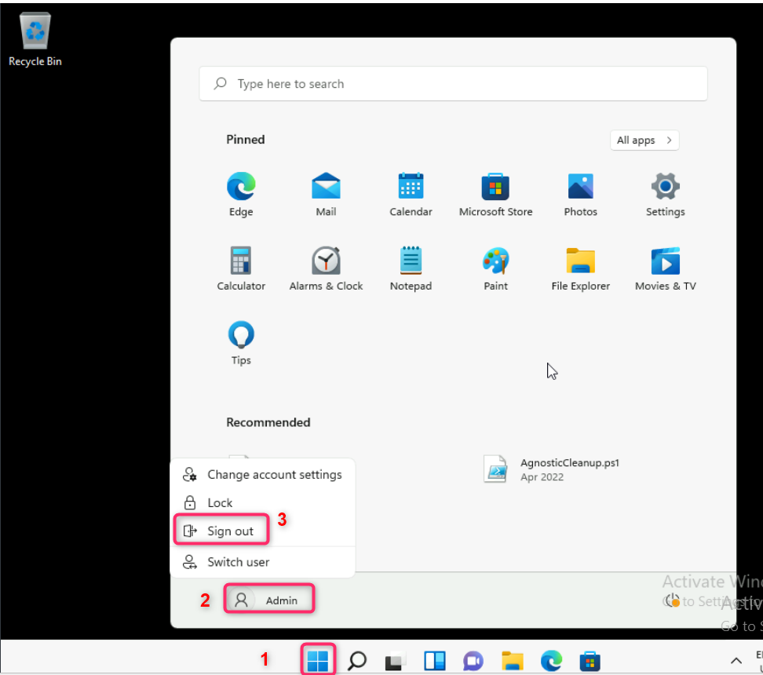
- SEA-SVR1로 전환하고 자격 증명 Contoso\Administrator와 비밀번호 !! Pa55w.rd!!를 사용하여 로그인합니다.
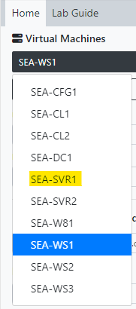
- Microsoft Entra admin center에서 Identity를 찾아 클릭합니다.
- Devices를 찾아 선택한 다음 All devices를 클릭합니다.
- Devices | All devices 페이지에 SEA-WS1이 나열되어 있는지 확인합니다.
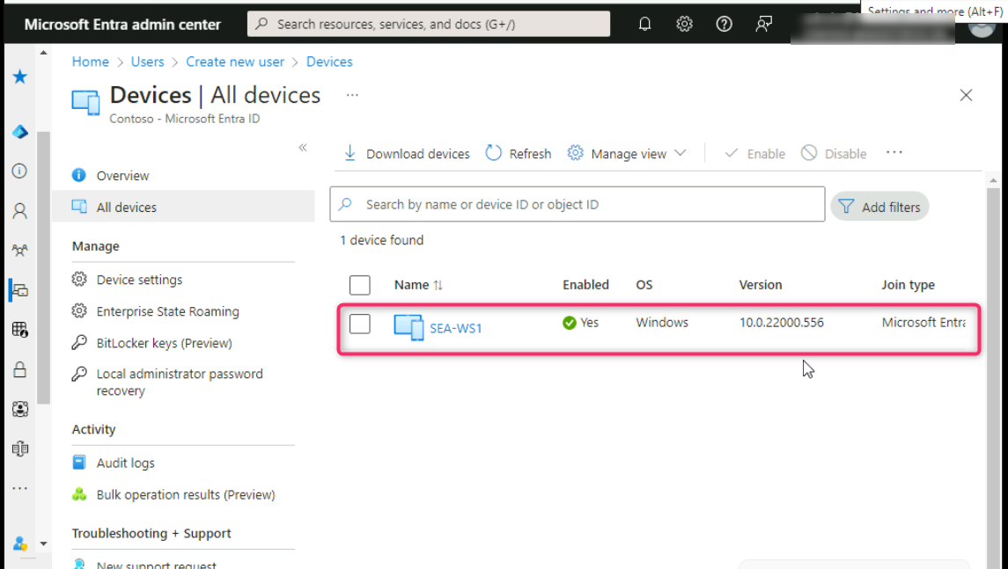
- Join Type 가 Microsoft Entra Joined 으로 나열되어 있고 소유자가 Joni Sherman인지 확인합니다.
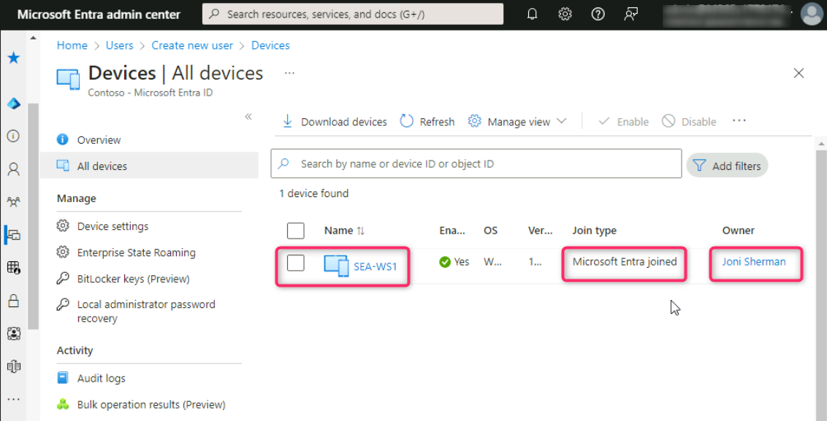
- MDM 열에 None가표시되는 것도 참고해 주세요. 이는 이 기기가 아직 Microsoft Intune에서 관리되지 않음을 나타냅니다.
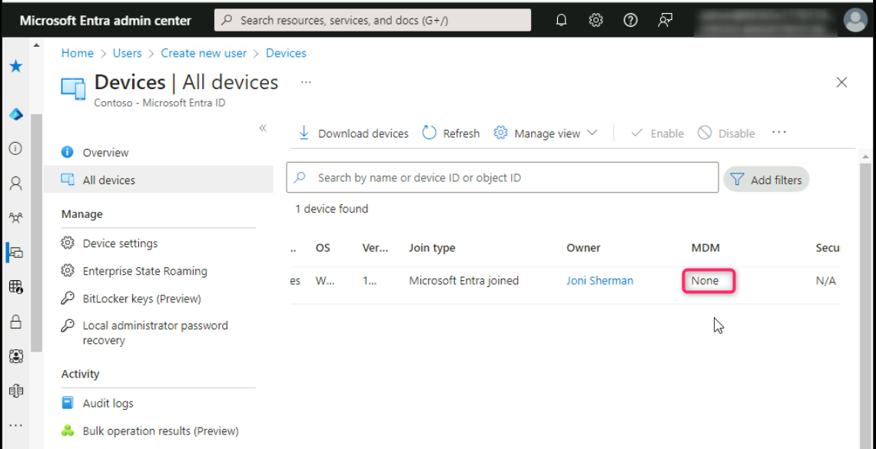

작업 4: Microsoft Entra 사용자로 Windows에 로그인
- SEA-WS1로 전환하고 Other user를 클릭합니다.
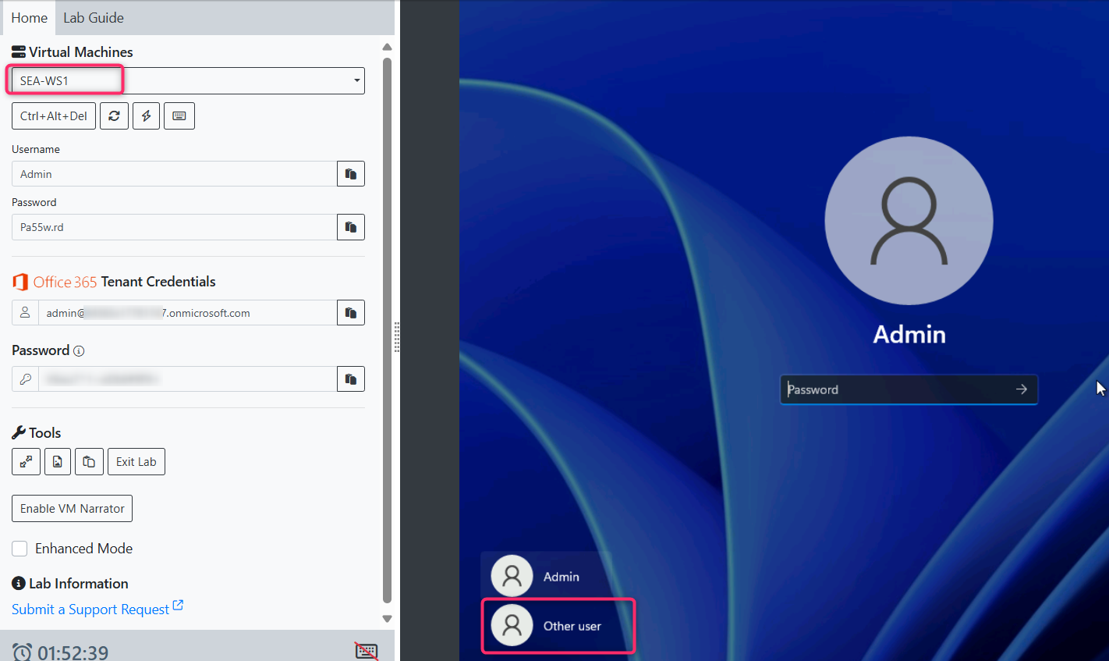
- 테넌트 비밀번호 !!P@55w.rd1234!!를 사용하여 !!JoniS@M365xXXXXXXX.onmicrosoft.com!!으로 로그인합니다.
참고: 프로필이 생성될 때까지 기다립니다.
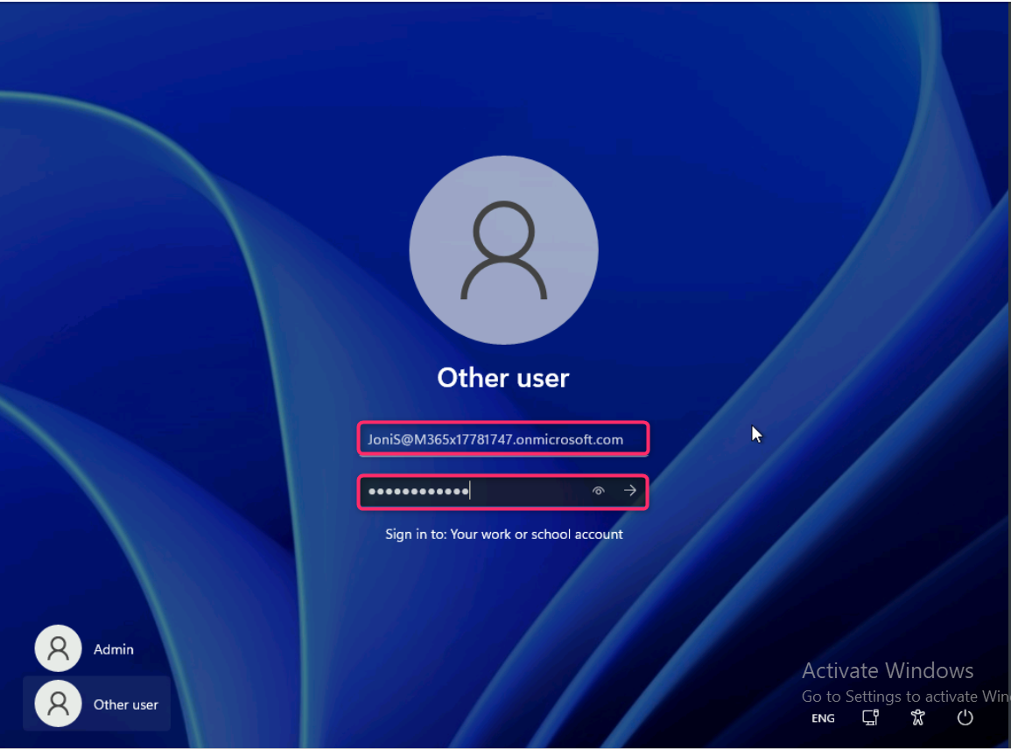
참고 – Windows Hello를 묻는 메시지가 표시되면 로그인 과정을 적절히 완료하고 Set up a PIN 페이지의 New PIN 및 Confirm PIN 상자에 !!102938!!을 입력한 다음 OK를 선택합니다.
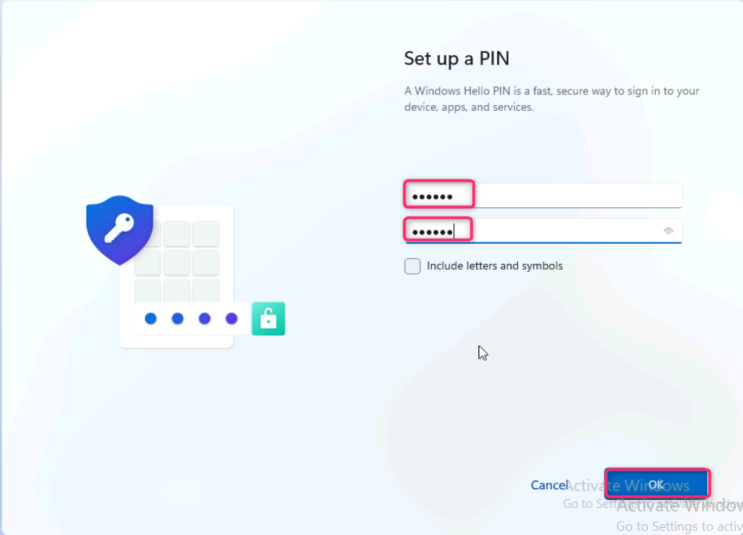

작업 5: Entra에서 Windows 장치 제거
- SEA-WS1에서 Joni Sherman으로 로그인하라는 메시지가 표시되면 PIN을 입력하고, PIN을 입력하는 옵션이 있으면 PIN을 !! 102938!!로 입력하거나 비밀번호를 !! P@55w.rd1234!!로 입력합니다.
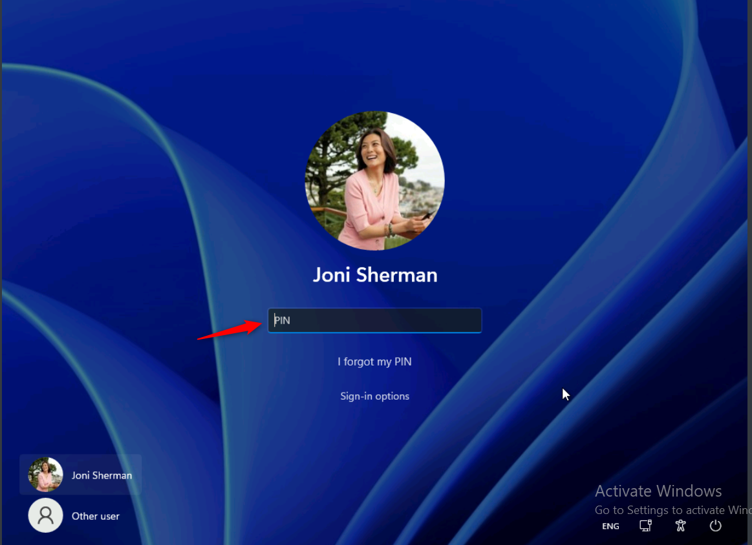

- Settings 창에서 Accounts를 선택합니다.
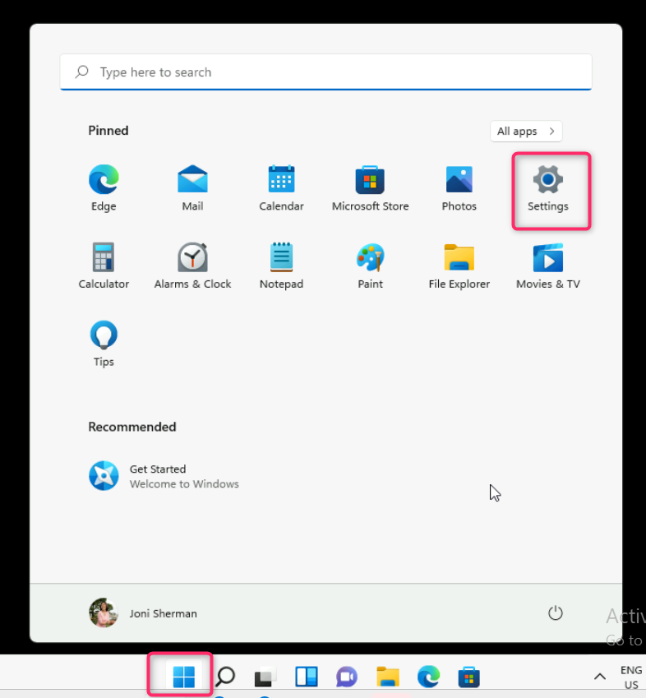
- 왼쪽 탐색 창에서 Accounts를 찾아 클릭합니다. Accounts페이지에서 Access work or school을 선택합니다.
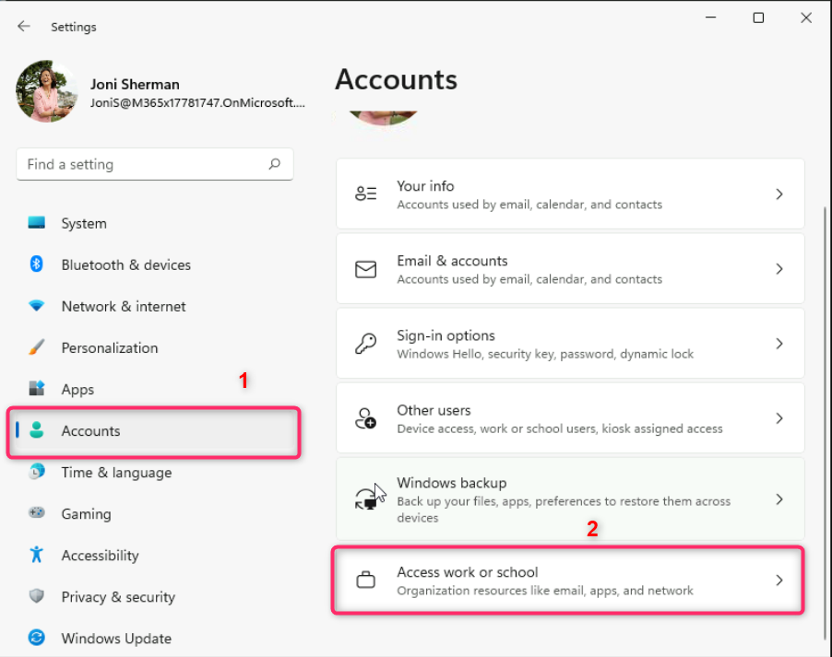
- Access work or school 페이지에서 아래 이미지와 같이 Connected to Contoso's Azure AD옆의 드롭다운 메뉴를 선택합니다. Disconnect를 클릭한 후 Yes를 선택합니다. 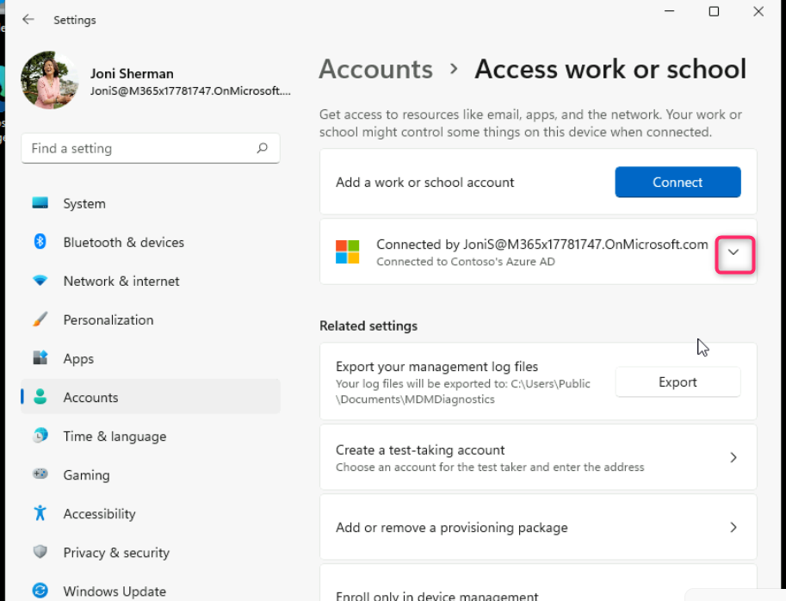
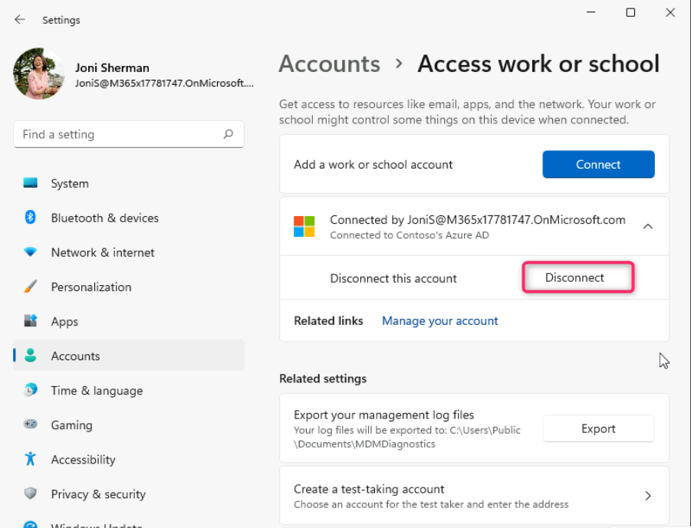
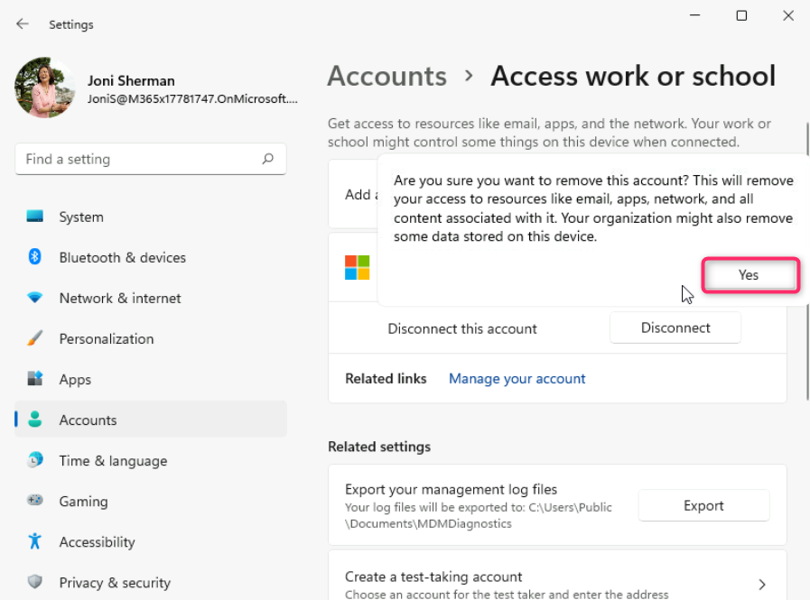
- Disconnect from the organization 페이지에서 Disconnect를 선택합니다.
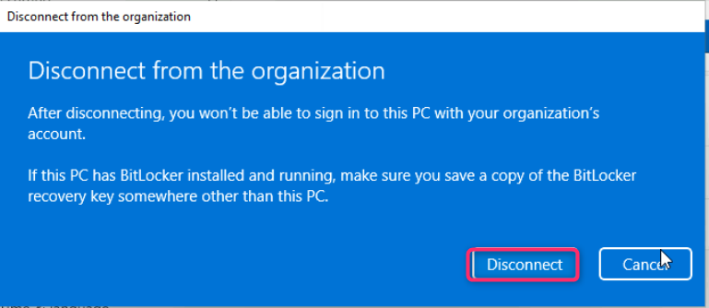
- Windows Security 대화 Email address 상자에 !! Admin!!을 입력하고 Password 상자에 !! Pa55w.rd!!를 입력합니다. OK를 선택합니다.
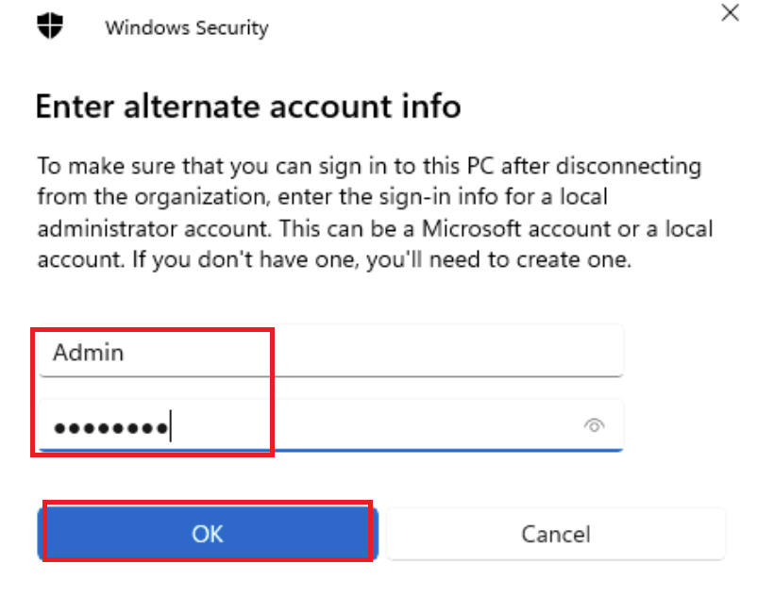
- Restart your PC 대화 상자에서 Restart now를 선택하세요. SEA-WS1이 다시 시작됩니다.
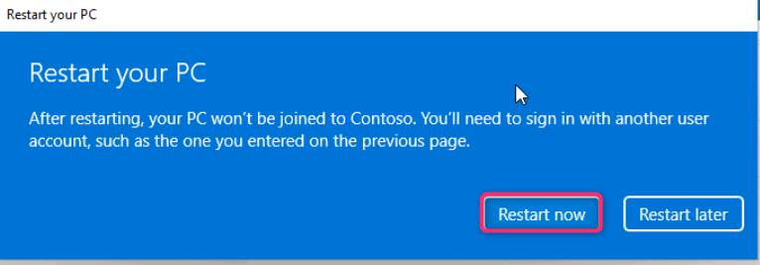
결과: 이 연습을 완료하면 Microsoft Entra 장치 설정을 구성하고, 장치를 Entra에 연결하고, Entra에서 장치를 제거하게 됩니다.

연습 2: Microsoft Entra hybrid join 구성

시나리오
일부 Contoso Windows 장치는 현재 로컬 Active Directory 도메인 서비스에 가입되어 있습니다. 이러한 장치가 클라우드 서비스에 원활하게 액세스할 수 있도록 Microsoft Entra hybrid join을 활성화할 계획입니다. Azure AD Connect를 재구성하고 SEA-CL2에서 프로세스를 테스트하여 Microsoft Entra hybrid join을 테스트할 것입니다.

작업 1: 환경 준비
- SEA-SVR1로 전환합니다.
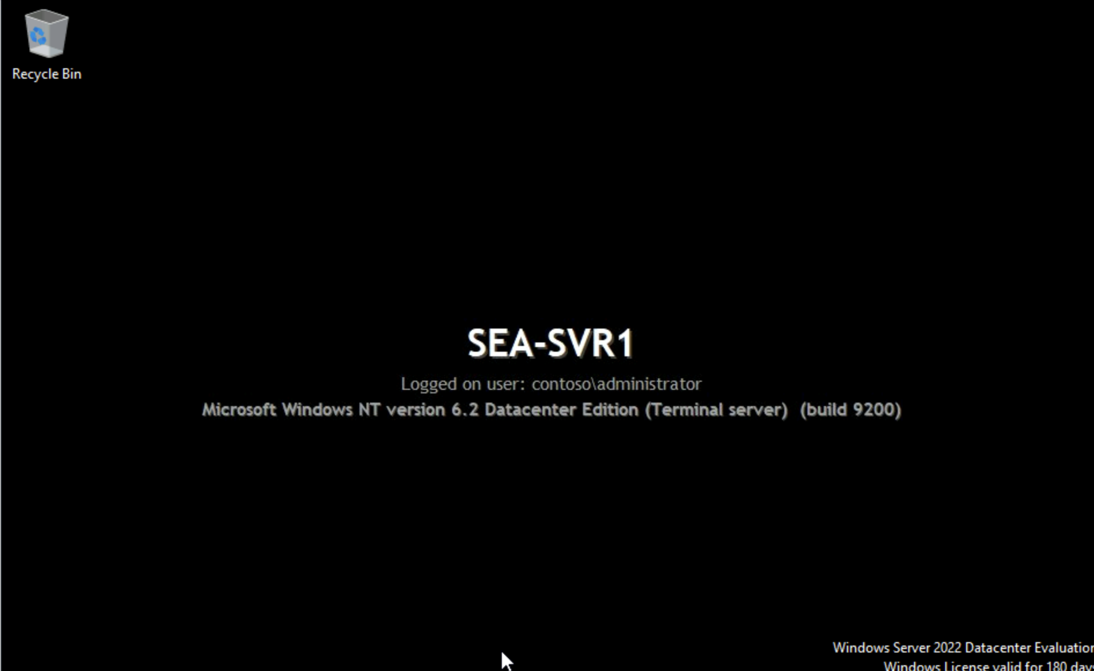
- Windows Start icon버튼을 선택하고 Windows Administrative Tools를 확장한 다음 Active Directory Users and Computers를 선택합니다.

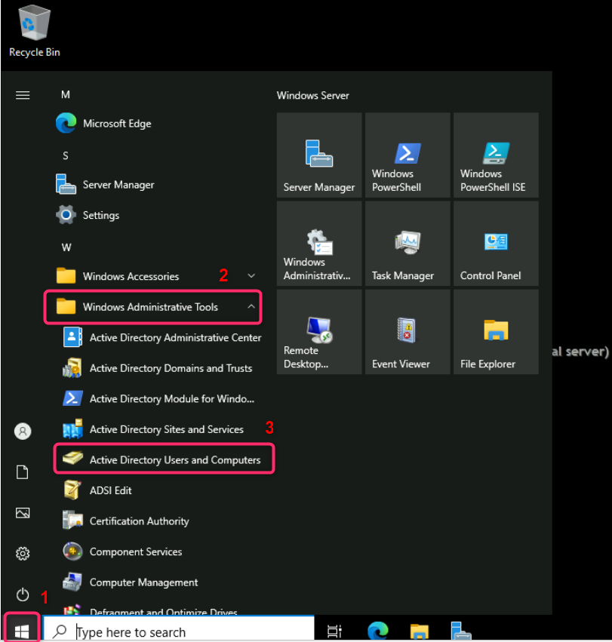
- Active Directory Users and Computers에서 Contoso.com을 마우스 오른쪽 버튼으로 클릭하고 New 만들기를 가리킨 다음 Organizational Unit를 선택합니다.
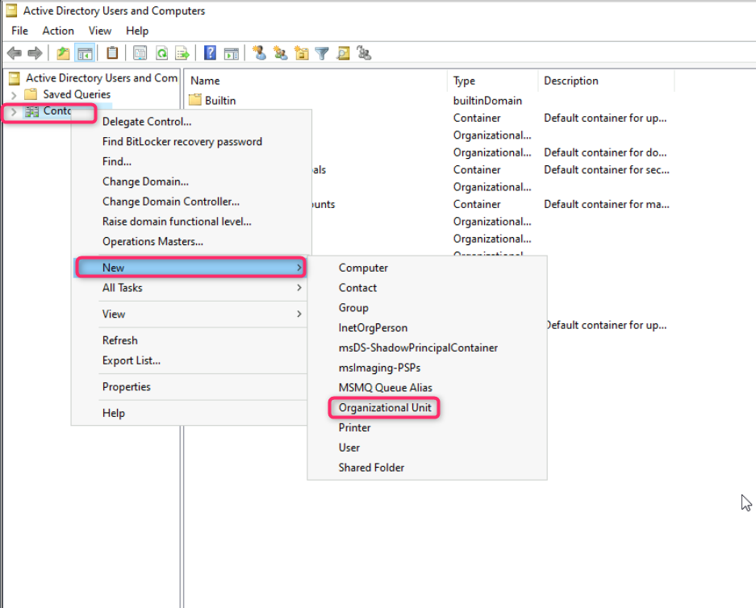
- New-Object - Organizational Unit 대화 상자에서 !! Entra clients!!를 입력한 다음 OK를 선택합니다.
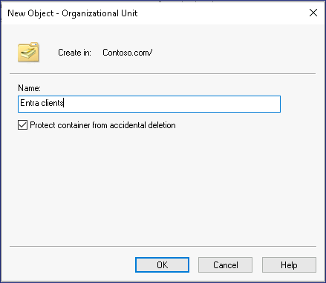
- 탐색 창에서 Seattle Clients를 선택하세요. SEA-CL2를 마우스 오른쪽 버튼으로 클릭한 후 Move를 선택합니다.
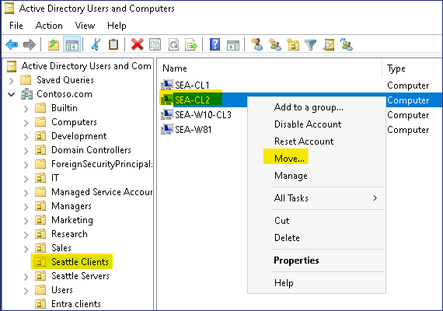
- Move 대화 상자에서 Entra clients 를 선택한 다음 OK를 선택합니다.
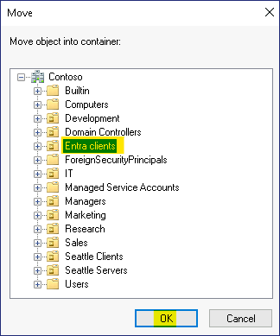
- Active Directory Users and Computers를 닫습니다.
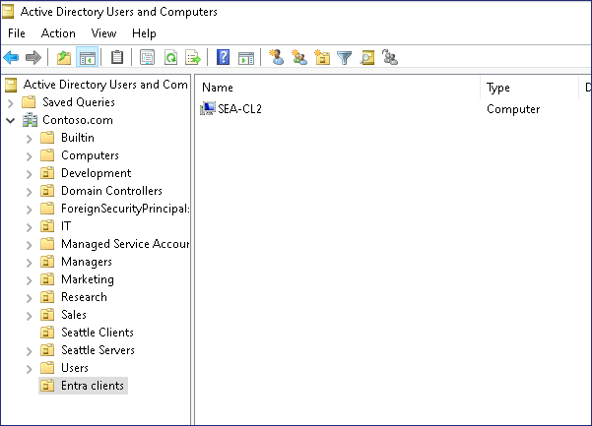

작업 2: Entra Connect 재구성
- SEA-SVR1에서 바탕 화면의 Azure AD Connect를 두 번 클릭합니다.

- Microsoft Azure Active Directory Connect 창에서 Configure를 선택합니다.
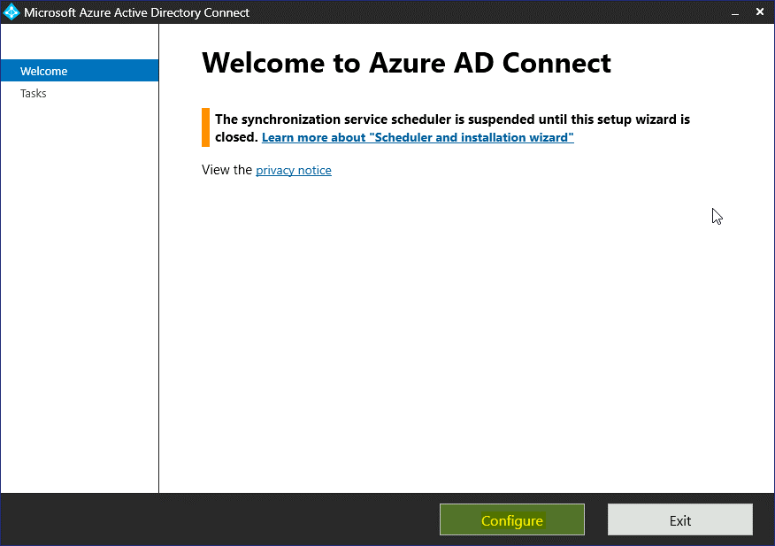
- Additional tasks 페이지에서 Customize synchronization options을 선택하고 Next를 선택합니다.
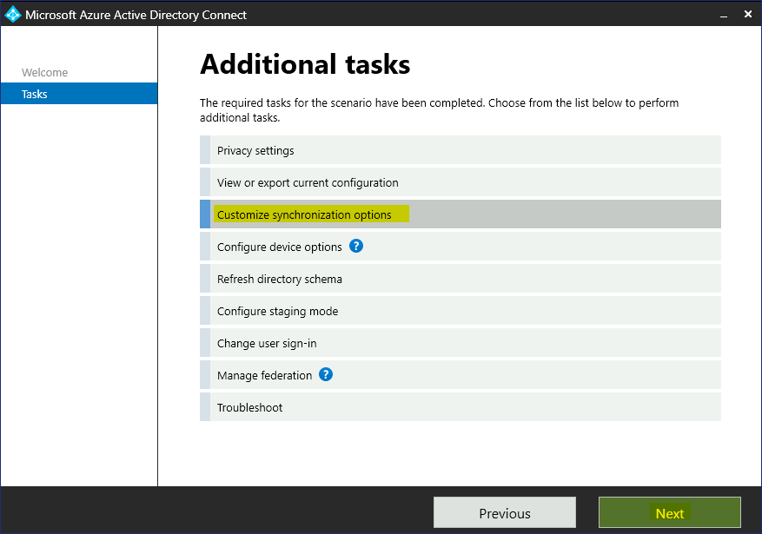
- Connect to Entra 페이지에서 USERNAME 및 PASSWORD 상자에 Office 365 Tenant credentials을 입력한 후 Next를 선택합니다.
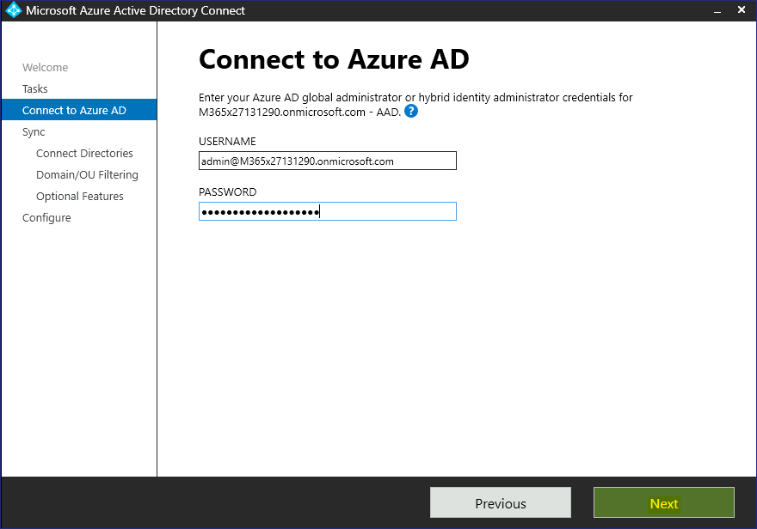
- Connect your directories 페이지에서 Next 버튼을 클릭합니다.
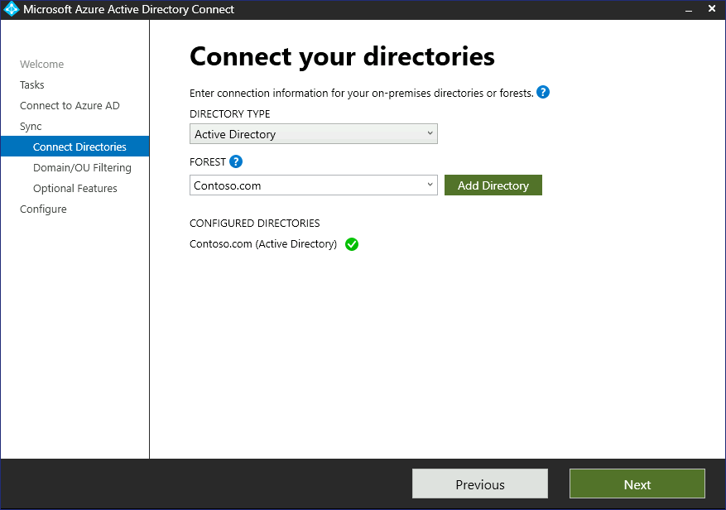
- Domain and OU filtering 페이지에서 Sync selected domains and Ous가 선택되어 있는지 확인합니다.
- Contoso.com을 확장하고 Entra clients를 선택한 후 Next을 클릭합니다.
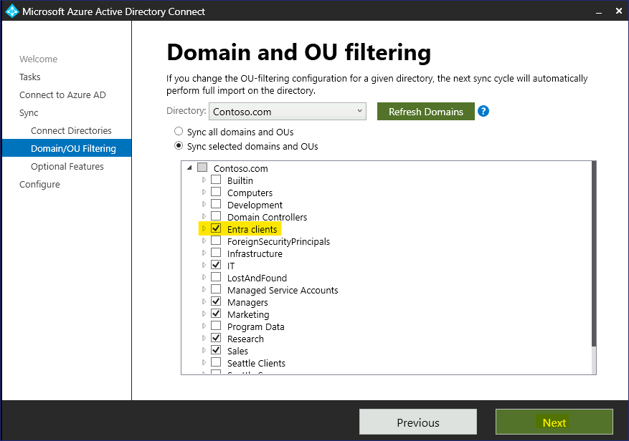
- Optional features 페이지에서 Password hash synchronization 가 선택되어 있는지 확인하고 Next를 선택합니다.
- Ready to configure 페이지에서 Start the synchronization process when configuration completes가 선택되어 있는지 확인한 다음 Configure를 선택합니다.
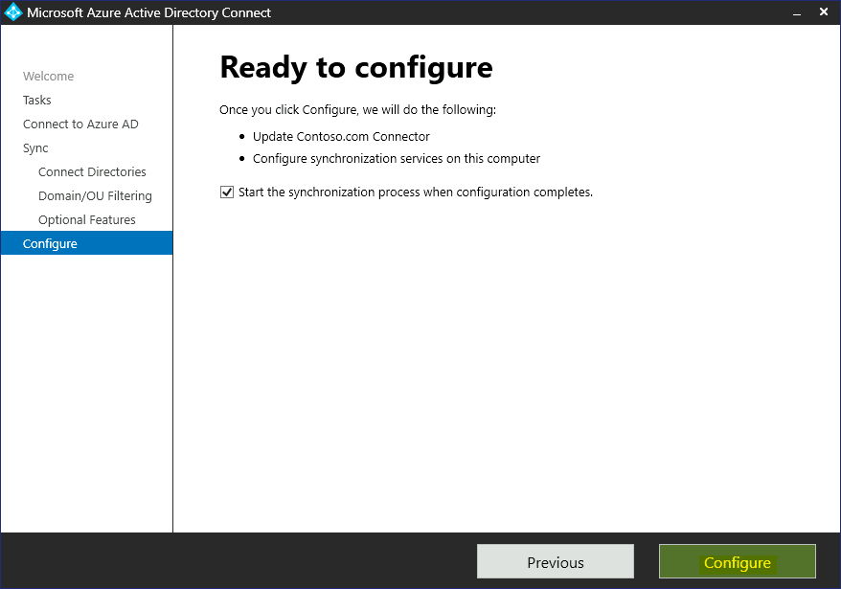
- 구성이 완료되면 Exit를 선택합니다.
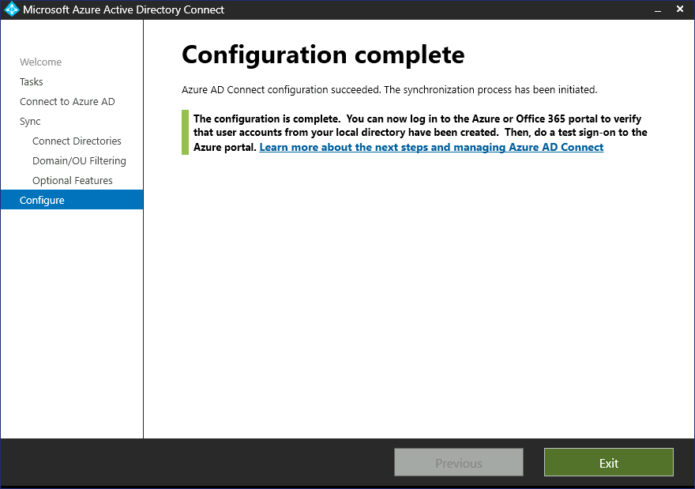
참고: 동기화가 완료될 때까지 약 5분 정도 기다립니다.

작업 3: Azure AD Connect를 사용하여 Microsoft Entra hybrid join 구성
- SEA-SVR1VM Desktop에서 Azure AD Connect를 두 번 클릭합니다.
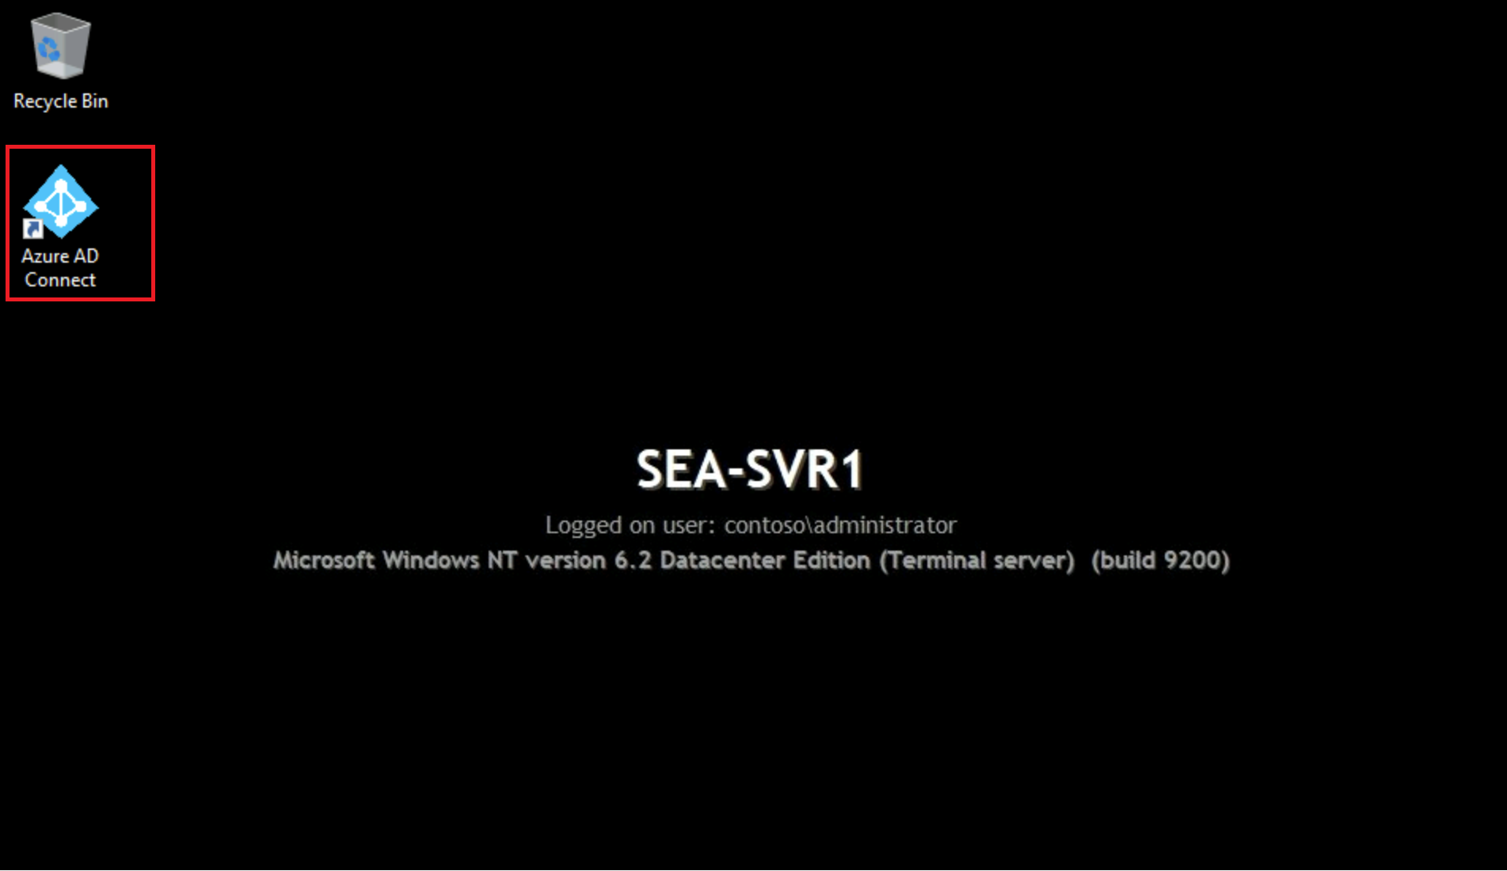
- Microsoft Azure Active Directory Connect 창에서 Configure를 선택합니다.
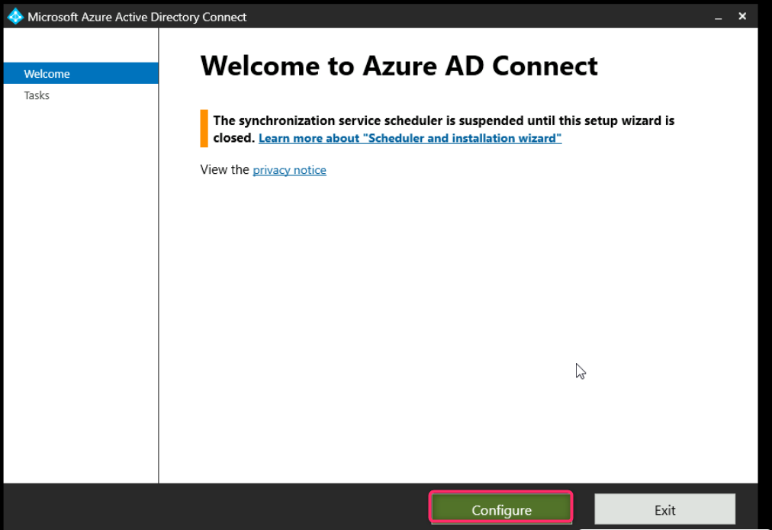
- Additional tasks페이지에서 Configure device options 를 선택하고 Next를 선택합니다.
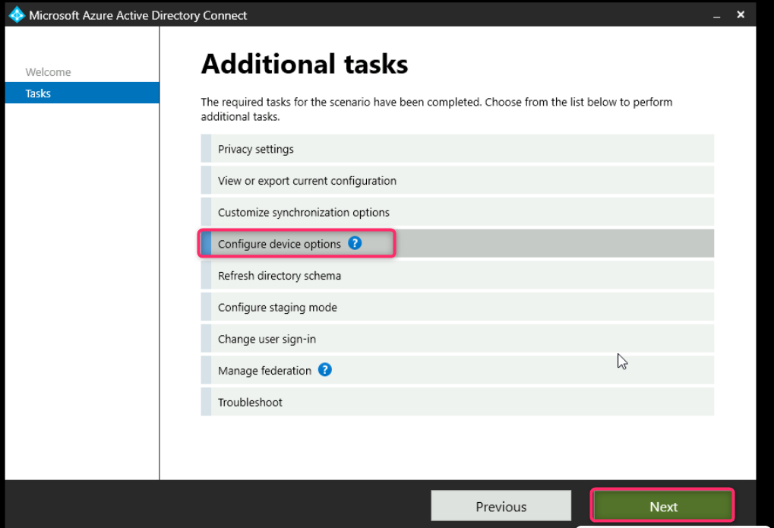
- Overview 페이지에서 Next.를 선택합니다.
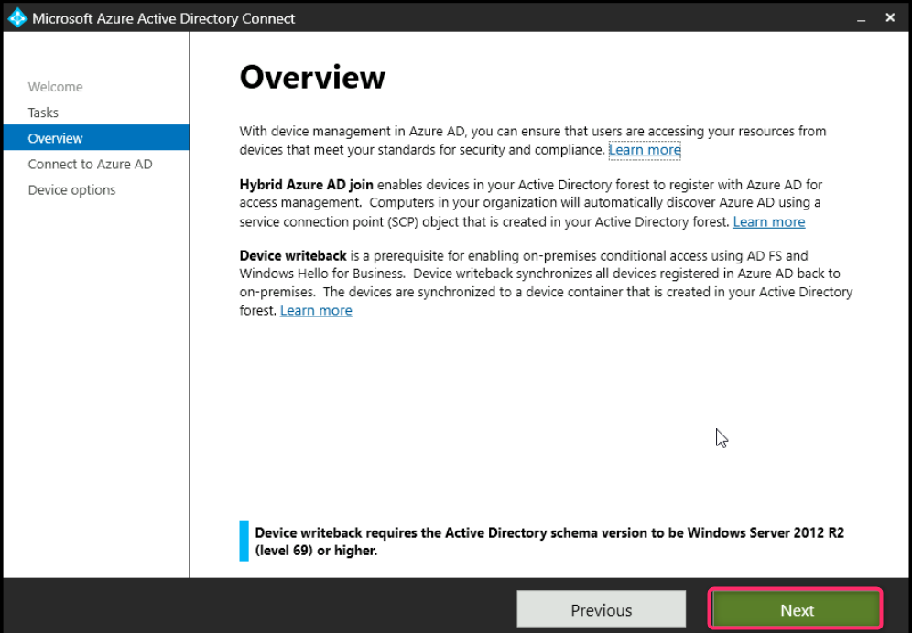
- Connect to Entra 페이지에서 관리자 테넌트 비밀번호를 PASSWORD 상자에 입력한 후 Next를 선택합니다.
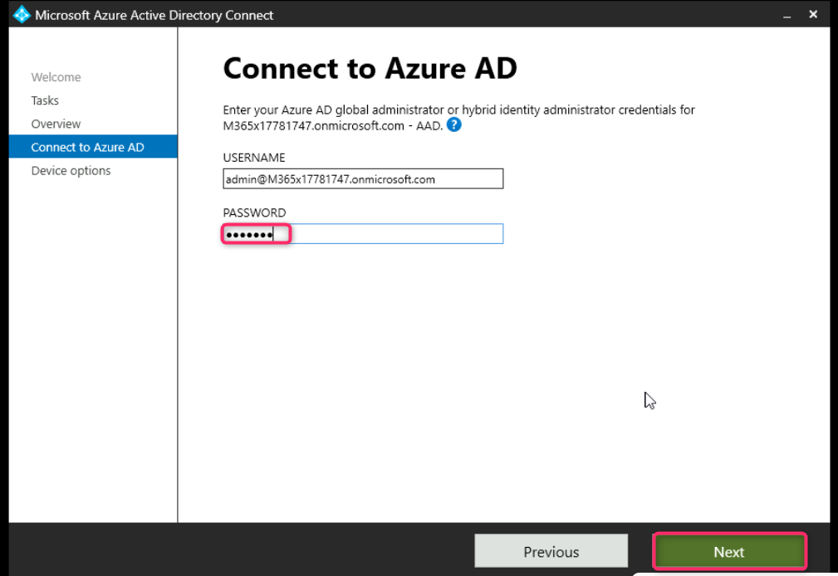
- Device options 페이지에서 Configure Hybrid Azure AD Join을 선택한 후 Next를 선택합니다.
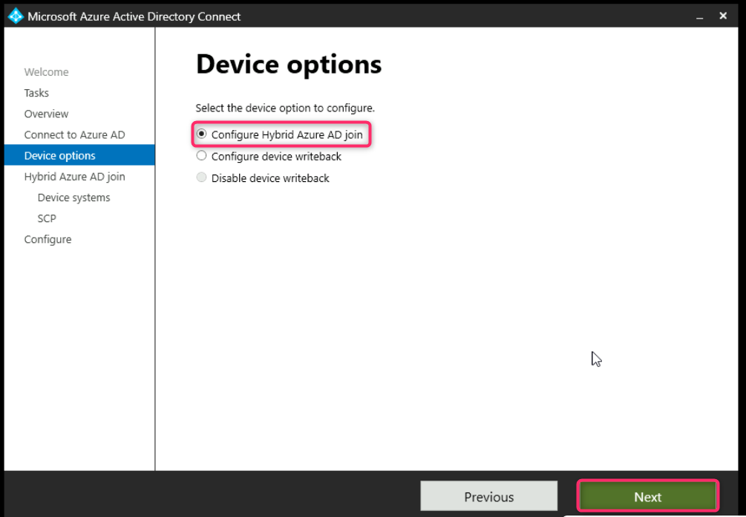
- Device operating systems 페이지에서 Windows 10 or later domain-joined devices를 선택한 후 Next를 선택합니다.
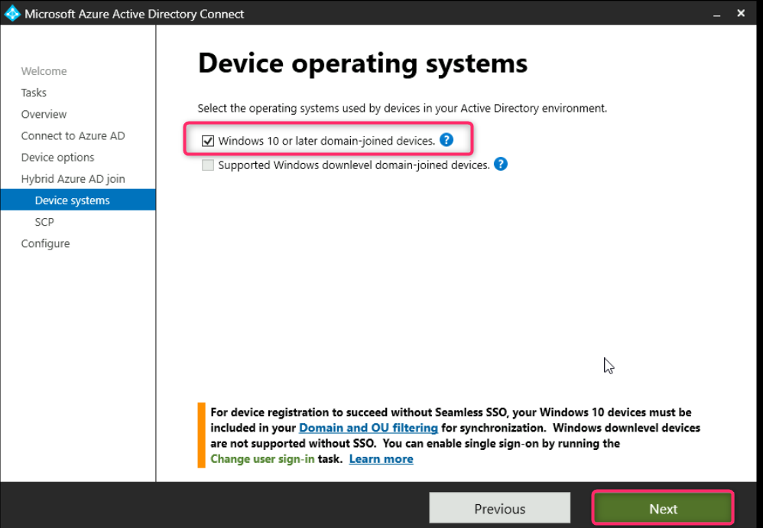
- SCP configuration 페이지에서 Contoso.com옆의 확인란을 선택합니다. Authentication Service 드롭다운에서 Azure Active Directory를 선택하고 Add를 선택합니다.
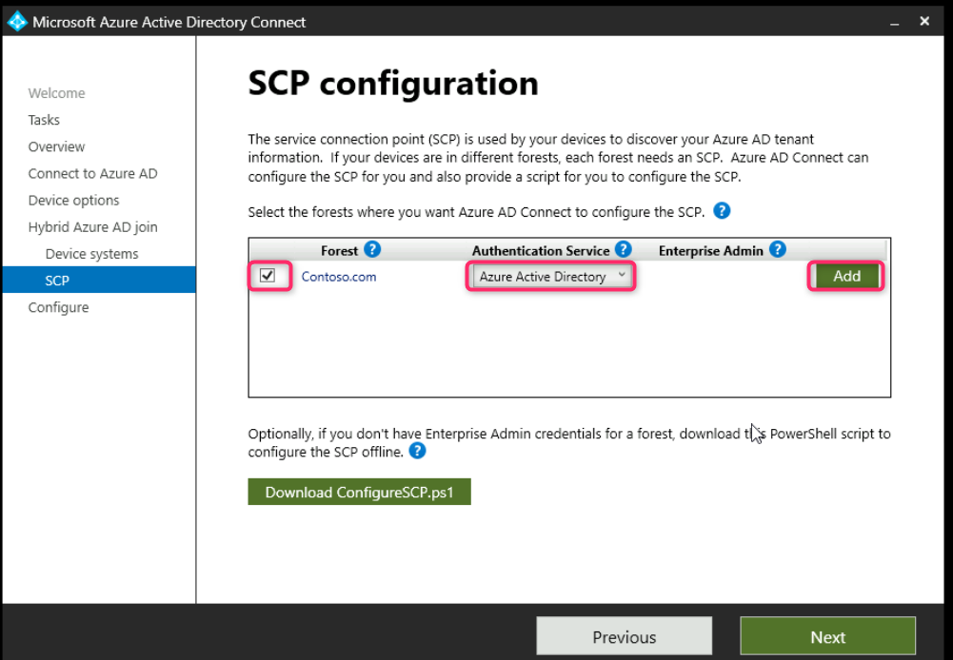
- Enterprise Admin Credentials 창에서 Username으로 Contoso\Administrator 를, Password로 !! Pa55w.rd!!를 입력합니다. OK를 선택하고 Next를 클릭합니다.
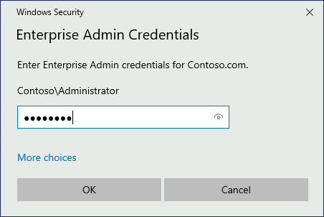
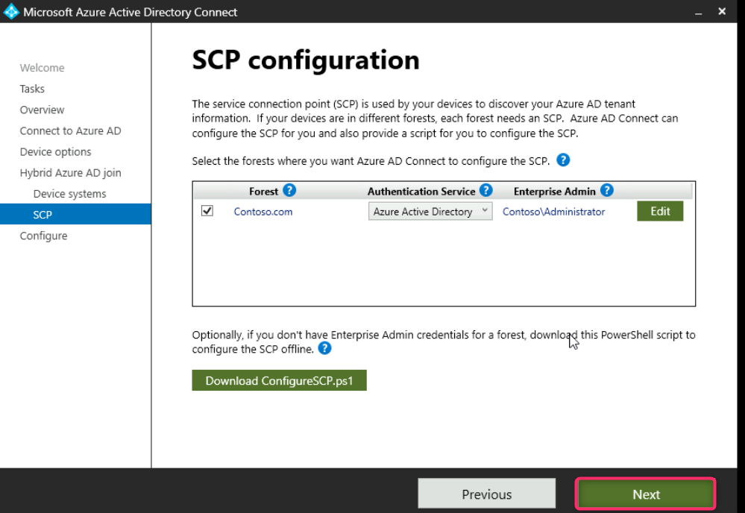
- Ready to configure 페이지에서 Configure를 선택하여 구성을 실행합니다.
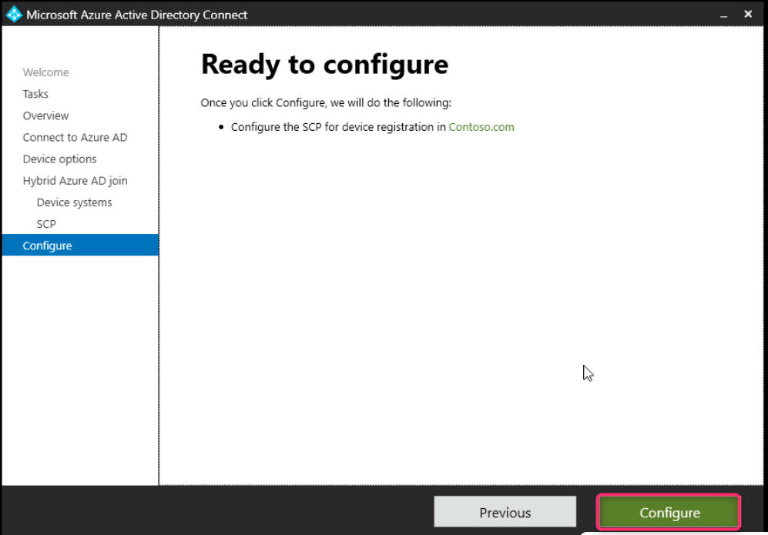
- 구성이 완료되면 Exit를 선택합니다.
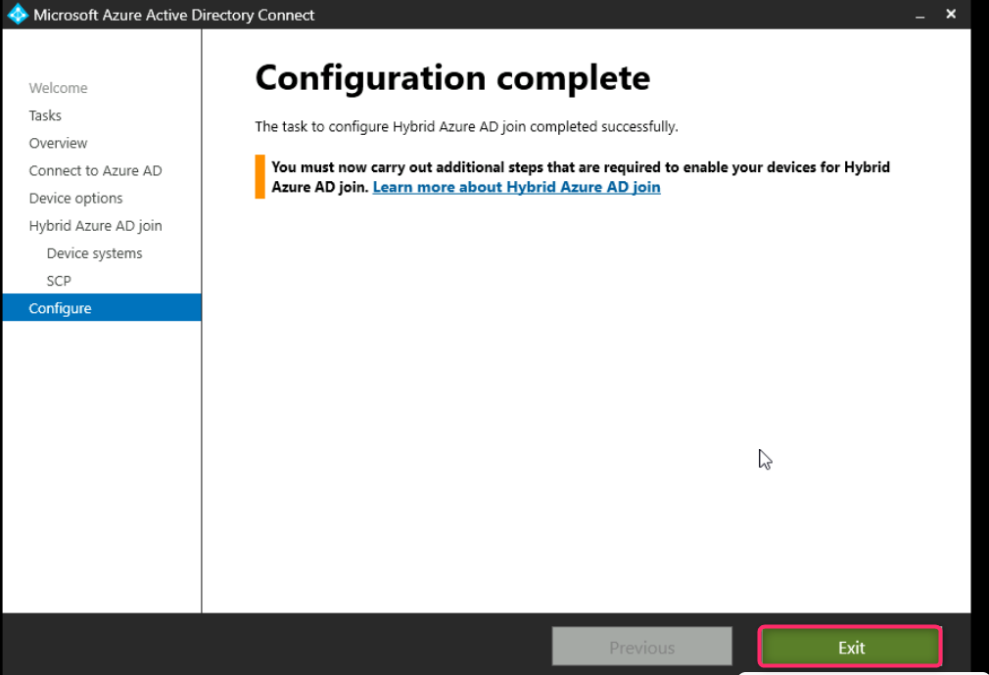
- 타스크바에서 Windows Start button icon을 마우스 오른쪽 버튼으로 클릭하고 Windows Powershell (Admin)을 선택합니다.
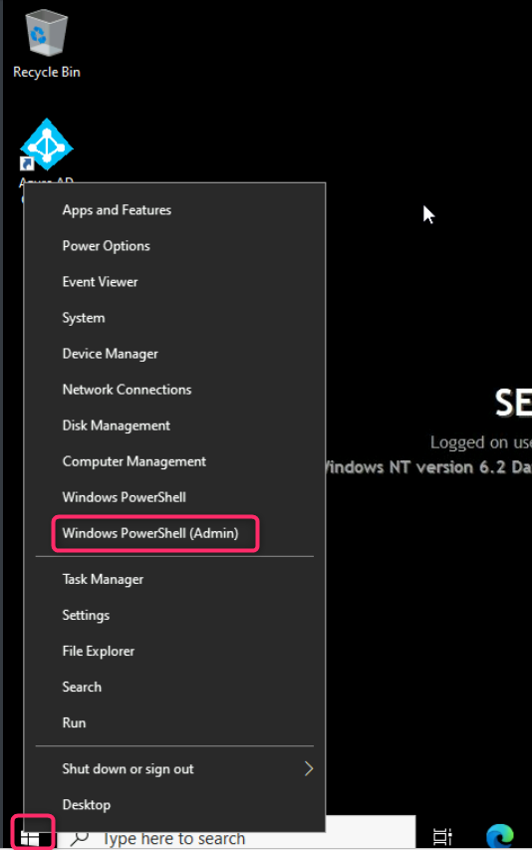
- Windows PowerShell 창에서 다음 명령을 입력한 다음 Enter 키를 누릅니다.
!!Start-ADSyncSyncCycle -PolicyType Initial!!

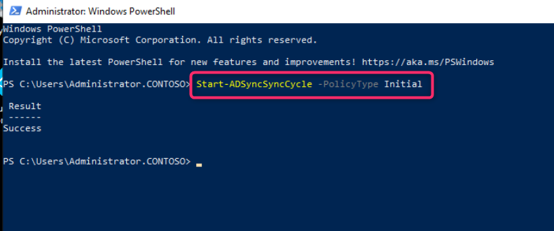
- PowerShell 창을 닫습니다.
참고: 동기화가 완료될 때까지 약 5분 정도 기다리세요.

작업 4: Entra 등록 확인
- SEA-CL2로 전환합니다.
- 로그인 페이지에서 Power 버튼을 선택한 다음 Restart를 선택합니다.
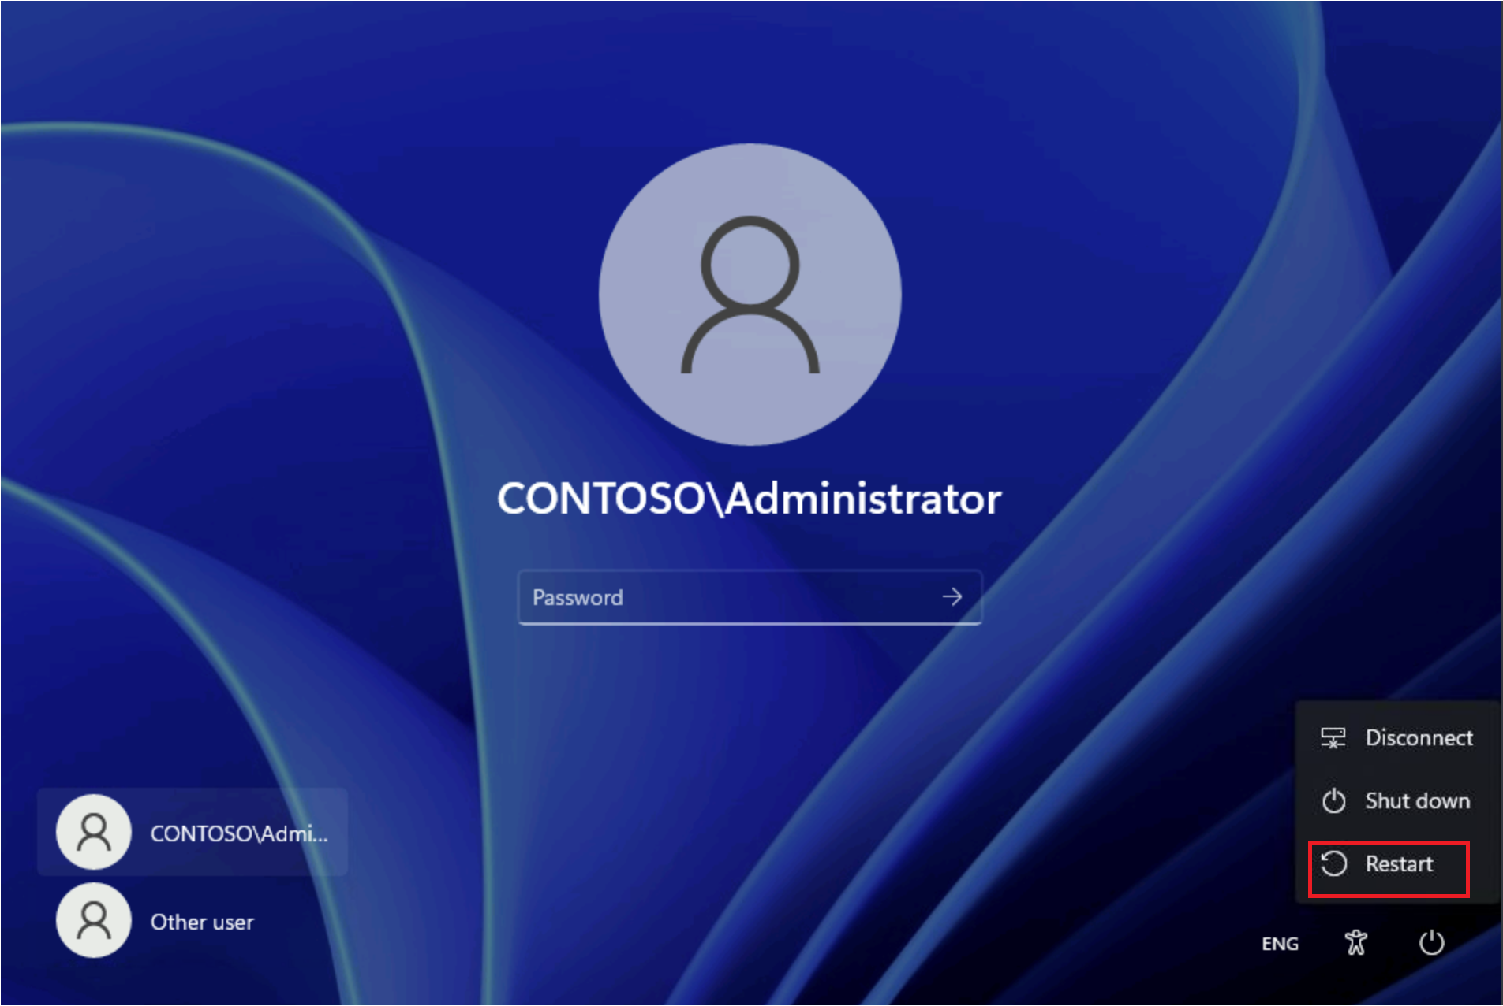
참고: 재부팅하면 SEA-CL2에서 하이브리드 Microsoft Entra Join이 실행됩니다.
- SEA-CL2 가 재시작되면 Contoso\Administrator 로 로그인하고 비밀번호는 !! Pa55w.rd!!입니다.
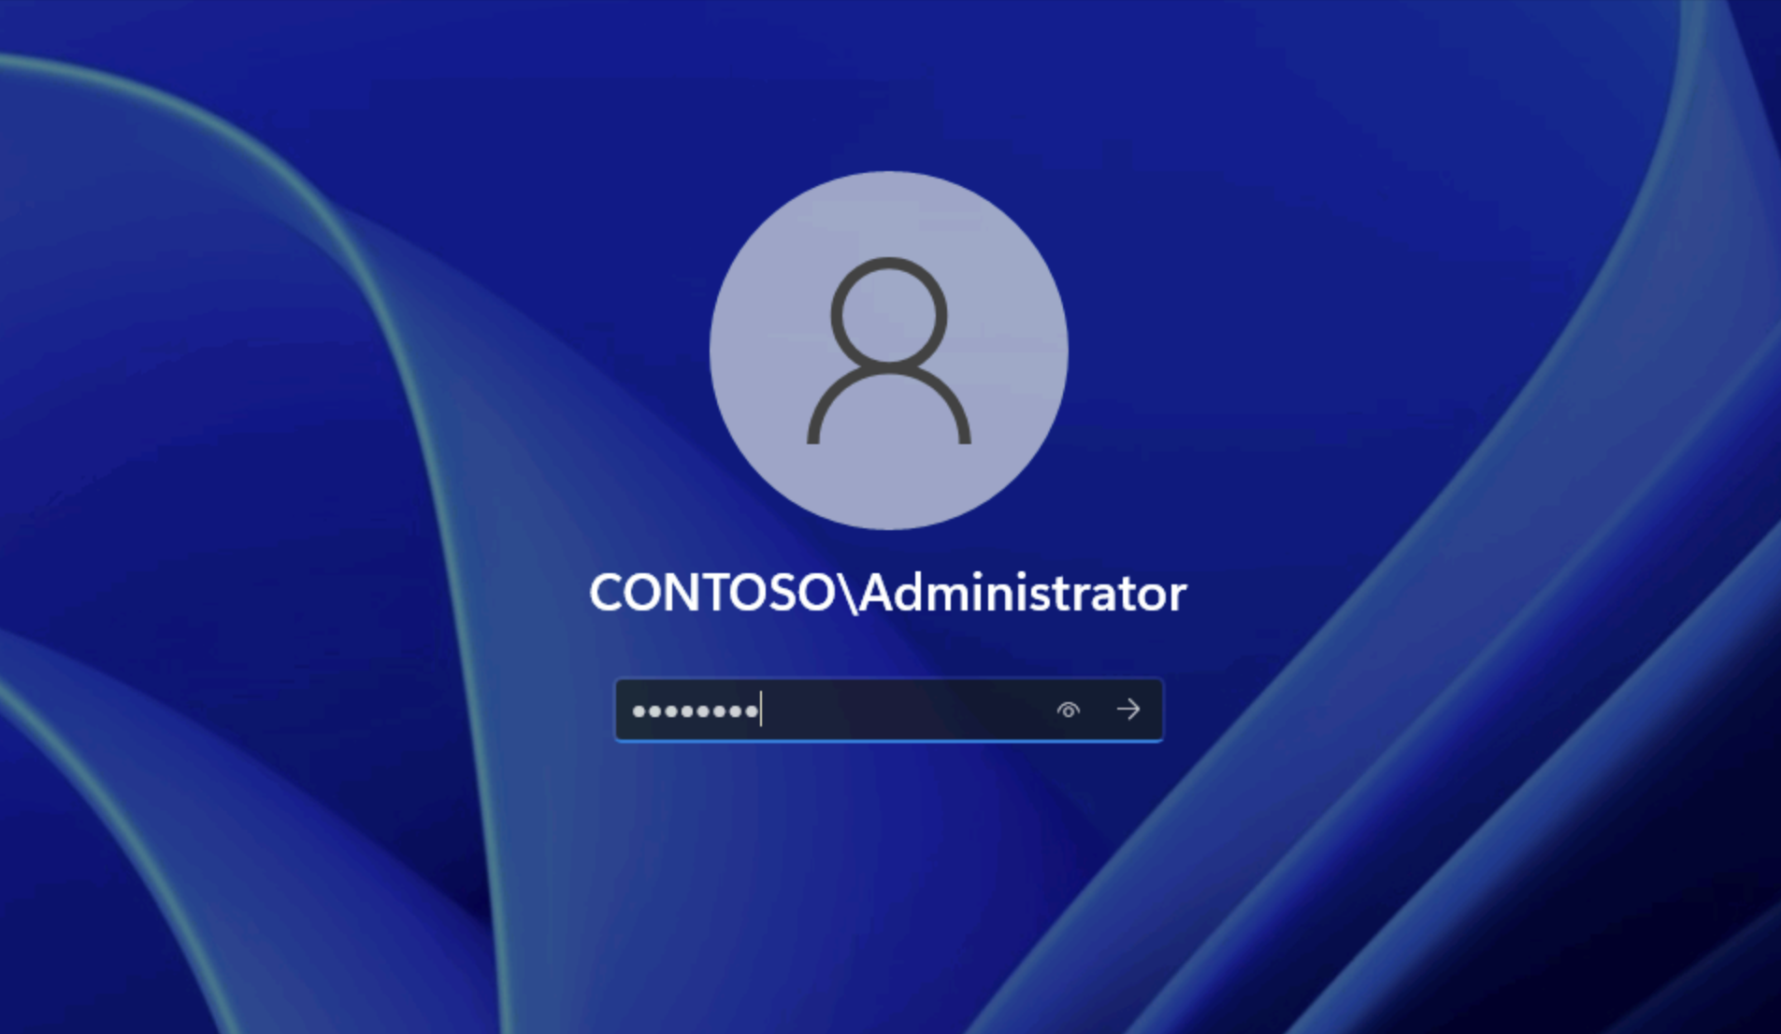
- 타스크바에서 Windows Start icon button을 마우스 오른쪽 버튼으로 클릭하고 Windows Terminal (Admin)을 선택합니다.

- Windows PowerShell 창에서 다음 명령을 입력한 다음 Enter 키를 누릅니다:
!!dsregcmd /status!!
- Device State의 출력에서 ​​이를 확인합니다.
- AzureAdJoined : YES
- DomainJoined : YES are displayed.
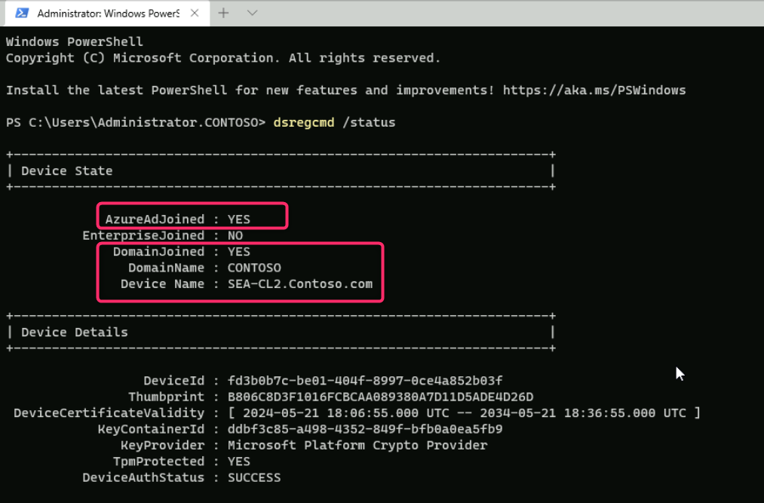
참고: 장치가 아직 Entra에 연결되지 않은 경우 Entra Connect 동기화가 완료될 때까지 기다렸다가 SEA-CL2를 다시 시작하세요. 상태가 업데이트되는 데 5~10분 정도 걸릴 수 있습니다.
또한 SEA-SVR1에 로그인하고 Windows PowerShell 창에 다음 명령을 입력하여 동기화 속도를 높일 수 있습니다.
!!Start-ADSyncSyncCycle -PolicyType Initial!!
- Close all windows On SEA-CL2 and sign out. SEA-CL2에서 모든 창을 닫고 로그아웃합니다.
- SEA-SVR1로 전환하여 Microsoft Entra admin center 창으로 이동한 후, ID를 클릭합니다.


- Identity 섹션에서 Devices를 선택한 다음 아래 이미지에 표시된 대로 All devices를 찾아 클릭합니다.

- SEA-CL2 의 행 Join type에 Microsoft Entra hybrid joined 가 설정되어 있는지 확인하세요. SEA-CL2가 목록에 Refresh버튼을 클릭합니다.
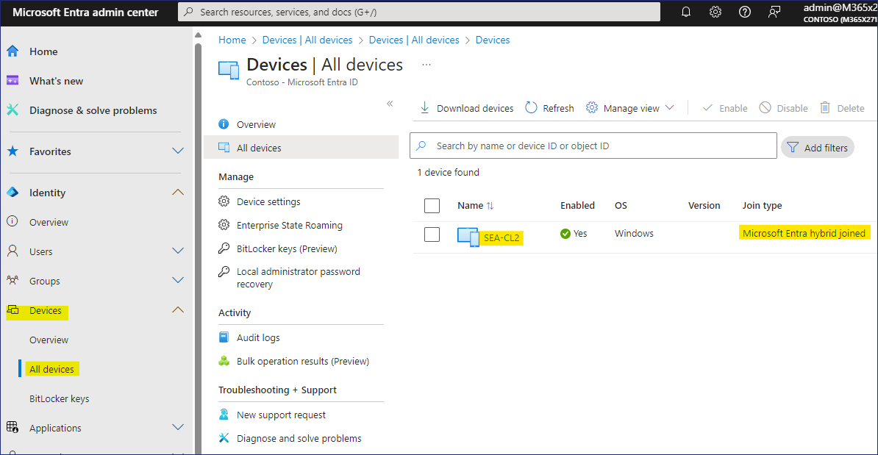
- SEA-SVR1의 모든 창을 닫습니다.
결과: 이 연습을 완료하면 Microsoft Entra hybrid join을 성공적으로 구성하고 검증할 수 있습니다.

